1. 基本语法
2. varargs

数目可变的参数

1. infix

中缀表达式：优先级低于算术运算符、类型转换和 rangeTo 运算符。优先级高于布尔运算符 && 和 ||、is 和 in以及其他一些运算符。

中缀函数总是需要指定接收者和参数。当您使用中缀表示法在当前接收器上调用方法时，请显式使用它。

1. 本地方法

Kotlin 支持本地函数，它们是其他函数内部的函数。局部函数可以访问外部函数（闭包）的局部变量。

1. tailrec

尾递归函数对于一些通常会使用循环的算法，可以使用递归函数而不会有堆栈溢出的风险。当使用 tailrec 修饰符标记函数并满足所需的形式条件时，编译器会优化递归，而留下快速高效的基于循环的版本。为了符合 tailrec 修饰符的条件，函数必须将自身调用为它执行的最后一个操作。当递归调用后、try/catch/finally 块内或打开的函数中有更多代码时，不能使用尾递归。目前，Kotlin 支持 JVM 和 Kotlin/Native 的尾递归。

1. 声明属性的完整语法

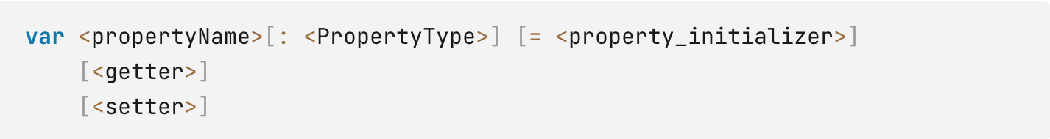

在 Kotlin 中，字段仅用作属性的一部分，以将其值保存在内存中。字段不能直接声明。然而，当一个属性需要一个支持字段时，Kotlin 会自动提供它。可以使用field标识符在访问器中引用此支持字段。field标识符只能在属性的访问器中使用。如果属性使用至少一个访问器的默认实现，或者自定义访问器通过field标识符引用它，则将为属性生成支持字段。如果你想做一些不适合这个隐式支持字段方案的事情，你总是可以回退到拥有一个支持属性。

1. lateinit

通常，声明为非空类型的属性必须在构造函数中初始化。然而，这样做往往不方便。例如，可以通过依赖注入来初始化属性，或者在单元测试的 setup 方法中初始化属性。在这些情况下，不能在构造函数中提供非空初始值设定项，但仍然希望在引用类主体内的属性时避免空检查。要处理这种情况，可以使用 lateinit 修饰符标记属性。

此修饰符可用于在类主体内声明的 var 属性（不在主构造函数中，并且仅当该属性没有自定义 getter 或 setter 时），以及顶级属性和局部变量。属性或变量的类型必须是非空的，并且不能是原始类型。在初始化之前访问 lateinit 属性会引发一个特殊异常，该异常清楚地标识正在访问的属性以及它尚未初始化的事实。要检查是否已初始化 lateinit var，请在对该属性的引用上使用 .isInitialized。

7、by

对于一些常见的属性，即使可以在每次需要它们时手动实现它们，但最好实现一次，将它们添加到库中，并在以后重用它们。

惰性属性：该值仅在首次访问时计算。

可观察的属性：通知侦听器有关此属性的更改。

将属性存储在map中，而不是每个属性的单独字段。

语法为：val/var <property name>: <Type> by <expression>。 by 后面的表达式是一个委托，因为属性对应的 get()（和 set()）会被委托给它的 getValue() 和 setValue() 方法。属性委托不必实现接口，但它们必须提供 getValue() 函数（以及用于 vars 的 setValue()）。

1.lazy() 是一个函数，它接受一个 lambda 并返回一个 Lazy<T> 的实例，它可以作为实现惰性属性的委托。第一次调用 get() 执行传递给 lazy() 的 lambda 并记住结果。对 get() 的后续调用仅返回记住的结果。

默认情况下，惰性属性的评估是同步的：该值仅在一个线程中计算，但所有线程将看到相同的值。如果初始化委托的同步不需要允许多个线程同时执行，请将 LazyThreadSafetyMode.PUBLICATION 作为参数传递给lazy()。

如果确定初始化将始终发生在与使用该属性的线程相同的线程中，可以使用 LazyThreadSafetyMode.NONE。它不会产生任何线程安全保证和相关开销。

1. Delegates.observable() 接受两个参数：初始值和修改处理程序。

每次分配给属性时都会调用处理程序（在执行分配之后）。它具有三个参数：分配给的属性、旧值和新值。如果想拦截分配并否决它们，请使用 vetoable() 而不是 observable()。传递给 vetoable 的处理程序将在分配新属性值之前被调用。

3.：：，要将一个属性委托给另一个属性，请在委托名称中使用 :: 限定符。

4.map，一种常见的用例是将属性值存储在map中。这经常出现在诸如解析 JSON 或执行其他动态任务之类的应用程序中。在这种情况下，可以使用map实例本身作为委托属性的委托。

5.本地变量也可以使用委托延迟初始化。

6.对于只读属性 (val)，委托应提供具有以下参数的运算符函数 getValue()：thisRef 必须与属性所有者的类型相同或超类型（对于扩展属性，它应该是被扩展的类型）。属性必须是 KProperty<*> 类型或其超类型。getValue() 必须返回与属性（或其子类型）相同的类型。

7.对于可变属性 (var)，委托必须另外提供一个操作函数 setValue()，并带有以下参数：

thisRef 必须与属性所有者的类型相同或超类型（对于扩展属性，它应该是被扩展的类型）。属性必须是 KProperty<*> 类型或其超类型。value 必须与属性（或其超类型）的类型相同。

1. getValue() 和/或 setValue() 函数可以作为委托类的成员函数或扩展函数提供。当您需要将属性委托给最初不提供这些功能的对象时，后者很方便。这两个函数都需要用 operator 关键字标记。
2. 可以使用 Kotlin 标准库中的接口 ReadOnlyProperty 和 ReadWriteProperty 将委托创建为匿名对象，而无需创建新类。它们提供了所需的方法： getValue() 在 ReadOnlyProperty 中声明； ReadWriteProperty 对其进行了扩展并添加了 setValue()。这意味着可以在需要 ReadOnlyProperty 时传递 ReadWriteProperty。
3. 通过定义provideDelegate 操作符，可以扩展用于创建委托属性实现的对象的逻辑。如果 by 右侧使用的对象将 provideDelegate 定义为成员或扩展函数，则将调用该函数来创建属性委托实例。provideDelegate 的一个可能用例是在初始化时检查属性的一致性。provideDelegate 的参数与 getValue 的参数相同：

thisRef 必须与属性所有者的类型相同或超类型（对于扩展属性，它应该是被扩展的类型）；属性必须是 KProperty<*> 类型或其超类型。

在创建实例期间为每个属性调用 provideDelegate 方法，并立即执行必要的验证。

1. is、!is：使用 is 运算符或其否定形式 !is 执行运行时检查，以识别对象是否符合给定类型。
2. as、as?：通常，如果无法进行强制类型转换，则类型转换运算符会引发异常。因此，它被称为不安全。 Kotlin 中的不安全转换由中缀运算符 as 完成。为避免异常，请使用安全转换运算符 as?，它在失败时返回 null。
3. 范型：Kotlin 在编译时确保涉及泛型的操作的类型安全，而在运行时，泛型类型的实例不保存有关其实际类型参数的信息。例如，List<Foo> 被擦除为 List<*>。通常，无法在运行时检查实例是否属于具有某些类型参数的泛型类型。因此，编译器禁止由于类型擦除而无法在运行时执行的 is-check，例如 ints is List<Int> 或 list is T（类型参数）。但是，可以根据星形投影类型检查实例。同样，当已经静态检查了实例的类型参数时（在编译时），可以进行涉及类型的非泛型部分的 is-check 或强制转换。请注意，在这种情况下省略了尖括号。相同的语法但省略了类型参数，可用于不考虑类型参数的强制转换：list as ArrayList。

具有具体类型参数的内联函数在每个调用点都内联了它们的实际类型参数。这启用了 arg is T 检查类型参数，但如果 arg 是泛型类型本身的实例，它的类型参数仍然会被删除。对于泛型函数，使用 reified 类型参数会检查 arg as T 之类的强制转换，除非 arg 的类型有自己的类型参数被擦除。

1. reified 修饰符限定类型参数，使其在函数内部可访问，几乎就像它是一个普通类一样。由于该函数是内联的，因此不需要反射，并且像 !is 和 as 这样的普通运算符现在可供您使用。
2. 反射：引用是一个 KClass 类型的值。val c = MyClass::class。在 JVM 上：Kotlin 类引用与 Java 类引用不同。要获取 Java 类引用，请在 KClass 实例上使用 .java 属性。可以使用相同的 ::class 语法通过将对象用作接收器来获取对特定对象类的引用。
3. 对函数、属性和构造函数的引用也可以被调用或用作函数类型的实例。所有可调用引用的通用超类型是 KCallable<out R>，其中 R 是返回值类型。它是属性的属性类型，构造函数的构造类型。函数引用属于 KFunction<out R> 子类型之一，具体取决于参数计数。例如，KFunction3<T1, T2, T3, R>。:: 当从上下文中知道预期类型时，可以与重载函数一起使用。如果需要使用类的成员或扩展函数，则需要限定：String::toCharArray。要将属性作为 Kotlin 中的一等对象访问，请使用 :: 运算符。表达式 ::x 计算为 KProperty<Int> 类型的属性对象。可以使用 get() 读取其值或使用 name 属性检索属性名称。对于可变属性，例如 var y = 1，::y 返回一个具有 set() 方法的 KMutableProperty<Int> 类型的值。构造函数可以像方法和属性一样被引用。可以在程序需要与构造函数具有相同参数并返回适当类型的对象的函数类型对象的任何地方使用它们。通过使用 :: 运算符并添加类名来引用构造函数。根据参数计数，对构造函数的可调用引用被键入为 KFunction<out R> 子类型之一。
4. 解构：解构声明一次创建多个变量。component1() 和 component2() 函数是 Kotlin 中广泛使用的约定原则的另一个示例（请参见 + 和 * 等运算符，例如 for 循环）。只要可以在其上调用所需数量的组件函数，任何东西都可以在解构声明的右侧。当然，也可以有 component3() 和 component4() 等等。如果在解构声明中不需要变量，则可以使用下划线代替其名称。对于以这种方式跳过的组件，不会调用 componentN() 运算符函数。可以对 lambda 参数使用解构声明语法。如果 lambda 具有 Pair 类型的参数（或 Map.Entry，或具有适当 componentN 函数的任何其他类型），则可以通过将它们放在括号中来引入几个新参数而不是一个。
5. 注解：注释是将元数据附加到代码的方法。要声明注解，请将annotation修饰符放在类的前面。可以通过使用元注释对注释类进行注释来指定注释的附加属性：

@Target 指定可以用注解注解的元素的可能种类（例如类、函数、属性和表达式）；

@Retention 指定注解是否存储在编译后的类文件中，以及是否在运行时通过反射可见（默认情况下，两者都为真）；

@Repeatable 允许在单个元素上多次使用相同的注解；

@MustBeDocumented 指定注释是公共 API 的一部分，并且应该包含在生成的 API 文档中显示的类或方法签名中。

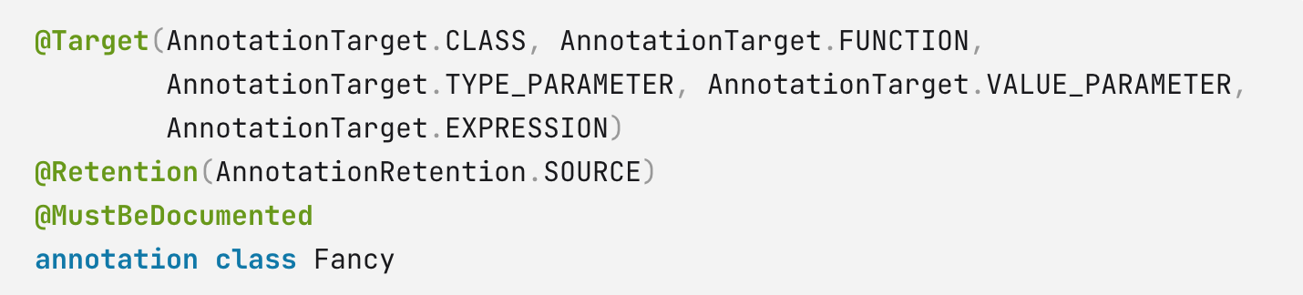

注解可以有带参数的构造函数。允许的参数类型有：

对应于 Java 原始类型（Int、Long 等）的类型

字符串

类（Foo::class）

枚举

其他注释

上面列出的类型的数组

注释参数不能具有可为空的类型，因为 JVM 不支持将 null 存储为注释属性的值。如果一个注解用作另一个注解的参数，则它的名称不以@ 字符为前缀。如果需要指定一个类作为注解的参数，请使用 Kotlin 类（KClass）。 Kotlin 编译器会自动将其转换为 Java 类，以便 Java 代码可以正常访问注解和参数。

在 Java 中，注解类型是接口的一种形式，因此可以实现它并使用实例。作为此机制的替代方案，Kotlin 允许在任意代码中调用注释类的构造函数，并类似地使用生成的实例。

注释也可以用于 lambda。它们将应用于生成 lambda 主体的 invoke() 方法。

当注释属性或主要构造函数参数时，会从相应的 Kotlin 元素生成多个 Java 元素，因此在生成的 Java 字节码中有多个可能的注释位置。

如果您有多个具有相同目标的注释，则可以通过在目标后添加括号并将所有注释放在括号内来避免重复目标。

支持的使用站点目标的完整列表是：

file

property（带有此目标的注释对 Java 不可见）

field

get（属性获取器）

set（属性设置器）

receiver（扩展函数或属性的接收器参数）

param（构造函数参数）

setparam（属性设置器参数）

delegate（存储委托属性的委托实例的字段）

就像在 Java 中一样，Kotlin 具有可重复的注解，可以多次应用于单个代码元素。要使您的注释可重复，请使用 @kotlin.annotation.Repeatable 元注释标记其声明。这将使它在 Kotlin 和 Java 中都可以重复。 Kotlin 方面也支持 Java 可重复注解。

与 Java 中使用的方案的主要区别在于缺少包含注解，Kotlin 编译器会使用预定义的名称自动生成该注解。对于下面示例中的注解，它将生成包含注解@Tag.Container。

可以通过应用 @kotlin.jvm.JvmRepeatable 元注释并将显式声明的包含注释类作为参数传递来为包含注释设置自定义名称。

要通过反射提取 Kotlin 或 Java 可重复注释，请使用 KAnnotatedElement.findAnnotations() 函数。

1. 协程：
2. 异步编程：

1.线程：线程并不便宜。线程需要代价高昂的上下文切换。

线程不是无限的。可以启动的线程数受底层操作系统的限制。

线程并不总是可用的。

线程并不容易。调试线程，避免竞争条件是我们在多线程编程中遇到的常见问题。

1. 回调：将一个函数作为参数传递给另一个函数，并在过程完成后调用这个函数。

嵌套回调的难度。通常用作回调的函数通常最终需要自己的回调。这会导致一系列嵌套回调，从而导致代码难以理解。

错误处理很复杂。嵌套模型使这些错误处理和传播变得更加复杂。

回调在诸如 JavaScript 之类的事件循环架构中非常常见，但即便如此，人们通常也已经转而使用其他方法，例如 Promise 或响应式扩展。

1. Futures, promises等：当我们进行调用时，我们被承诺在某个时候它会返回一个名为 Promise 的对象，然后可以对其进行操作。不同的编程模型。与回调类似，编程模型从自上而下的命令式方法转变为具有链式调用的组合模型。循环、异常处理等传统程序结构通常在此模型中不再有效。不同的 API。通常需要学习一个全新的 API，例如 thenCompose 或 thenAccept，它们也可能因平台而异。具体返回类型。返回类型远离我们需要的实际数据，而是返回一个必须自省的新类型 Promise。错误处理可能很复杂。错误的传播和链接并不总是那么简单。
2. 反应式扩展：Rx 背后的想法是转向所谓的可观察流，我们现在将数据视为流（无限量的数据）并且可以观察到这些流。实际上，Rx 只是带有一系列扩展的观察者模式，允许我们对数据进行操作。在方法上它与 Futures 非常相似，但可以将 Future 视为返回离散元素，而 Rx 返回一个流。
3. 协程：Kotlin 处理异步代码的方法是使用协程，这是可暂停计算的思想，即函数可以在某个时间暂停其执行并稍后恢复的思想。协程的好处之一是，对于开发人员而言，编写非阻塞代码本质上与编写阻塞代码相同。编程模型本身并没有真正改变。
4. this：在类的成员中，this 指的是该类的当前对象。

在扩展函数或带有接收器的函数文字中，this 表示在点的左侧传递的接收器参数。

要从外部范围（类、扩展函数或带有接收器的标记函数字面量）访问 this，请编写 this@label，其中 @label 是 this 来自的范围上的标签。

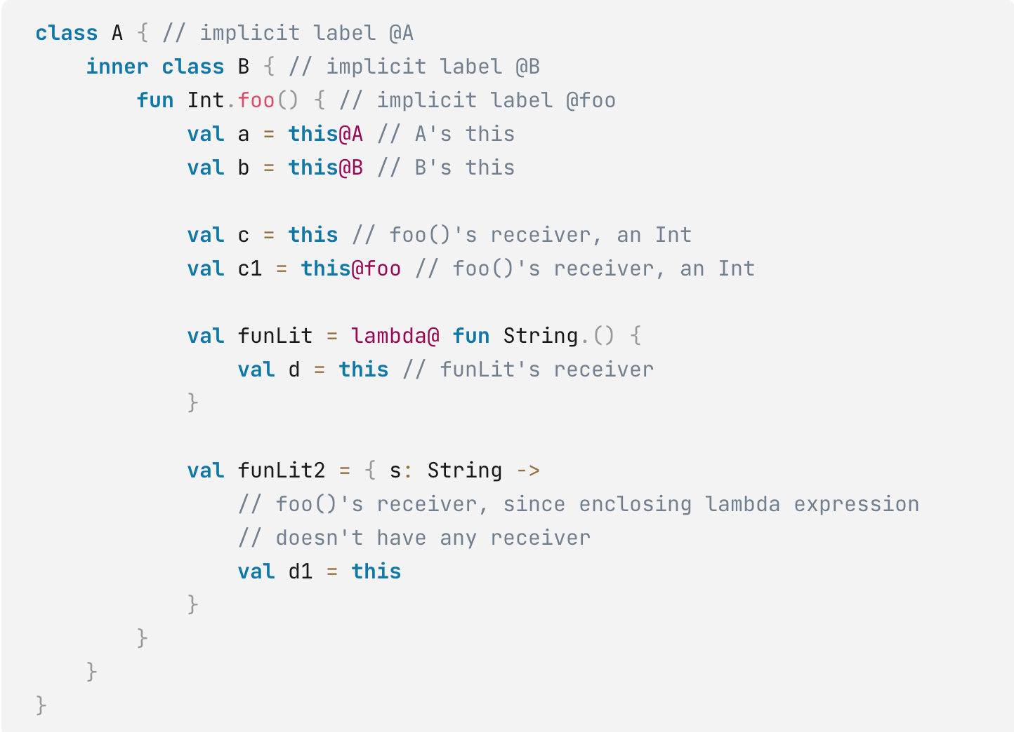

在 this 上调用成员函数时，可以跳过 this.部分。如果有一个同名的非成员函数，请谨慎使用它，因为在某些情况下可以调用它。

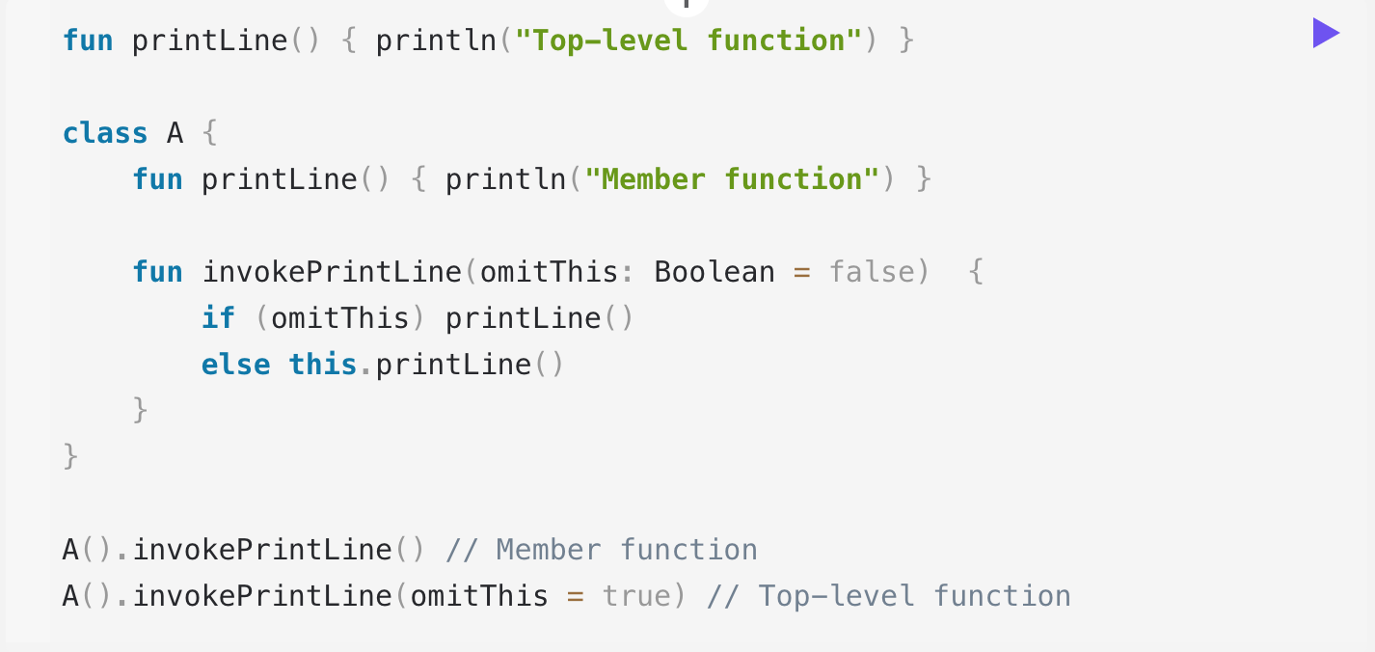

1. 相等：结构相等。结构相等性由 == 操作及其否定的对应物 != 检查。按照惯例，像 a == b 这样的表达式被翻译为：a?.equals(b) ?: (b === null)。如果 a 不为 null，它调用 equals(Any?) 函数，否则（a 为 null）它检查 b 是否在引用上等于 null。请注意，当显式比较 null 时，优化代码没有意义：a == null 将自动转换为 a === null。要提供自定义的equals检查实现，请覆盖 equals(other: Any?): boolean函数。具有相同名称和其他签名的函数，例如 equals(other: Foo)，不影响使用运算符 == 和 != 进行的相等性检查。

引用相等。引用相等性由 === 操作及其否定对应物 !== 检查。 a === b 当且仅当 a 和 b 指向同一个对象时才计算为 true。对于在运行时由原始类型表示的值（例如，Int），=== 相等检查等同于 == 检查。

1. inline函数：使用高阶函数会带来一定的运行时惩罚：每个函数都是一个对象，它会捕获一个闭包。闭包是可以在函数体中访问的变量范围。内存分配（函数对象和类）和虚拟调用会引入运行时开销。但似乎在许多情况下，这种开销可以通过内联 lambda 表达式来消除。inline 修饰符会影响函数本身和传递给它的 lambda：所有这些都将内联到调用站点中。内联可能会导致生成的代码增长。但是，如果您以合理的方式执行此操作（避免内联大型函数），它将在性能上得到回报，尤其是在循环内的“超态”调用站点。如果不希望将传递给内联函数的所有 lambdas 都内联，请使用 noinline 修饰符标记一些函数参数。内联 lambda 只能在内联函数内部调用或作为内联参数传递。但是，可以以任何您喜欢的方式操作 noinline lambda，包括存储在字段中或传递。如果内联函数没有可内联函数参数并且没有具体类型参数，编译器将发出警告，因为内联此类函数不太可能是有益的（您可以使用 @Suppress("NOTHING_TO_INLINE") 注释来抑制警告，如果您确定需要内联）。在 Kotlin 中，您只能使用正常的、不合格的 return 来退出命名函数或匿名函数。要退出 lambda，请使用标签。在 lambda 中禁止裸返回，因为 lambda 不能使封闭函数返回。请注意，某些内联函数可能不直接从函数体调用作为参数传递给它们的 lambda，而是从另一个执行上下文（例如本地对象或嵌套函数）调用。在这种情况下，lambdas 中也不允许非本地控制流。要指示内联函数的 lambda 参数不能使用非本地返回，请使用 crossinline 修饰符标记 lambda 参数。break 和 continue 在内联 lambda 中尚不可用。inline 修饰符可用于没有支持字段的属性的访问器。可以注释单个属性访问器。还可以注释整个属性，将其两个访问器标记为内联。

当内联函数是公共的或受保护的但不是私有或内部声明的一部分时，它被视为模块的公共 API。它可以在其他模块中调用，也可以在此类调用站点内联。

这会带来某些由声明内联函数的模块更改引起的二进制不兼容风险，以防调用模块在更改后未重新编译。

为了消除由于模块的非公共 API 的更改而引入这种不兼容的风险，公共 API 内联函数不允许在其主体中使用非公共 API 声明，即私有和内部声明及其部分.

内部声明可以使用 @PublishedApi 进行注释，这允许它在公共 API 内联函数中使用。当内部内联函数被标记为@PublishedApi 时，它的主体也会被检查，就好像它是公共的一样。

1. Inline class：有时，业务逻辑需要围绕某种类型创建包装器。但是，由于额外的堆分配，它会引入运行时开销。此外，如果包装类型是原始类型，则性能损失很糟糕，因为原始类型通常由运行时进行大量优化，而它们的包装器没有得到任何特殊处理。为了解决这些问题，Kotlin 引入了一种特殊的类，称为内联类。内联类是基于值的类的子集。他们没有标识，只能持有具体值。要声明内联类，请在类名之前使用 value 修饰符。



要为 JVM 后端声明内联类，请在类声明之前使用value修饰符和 @JvmInline 注释。

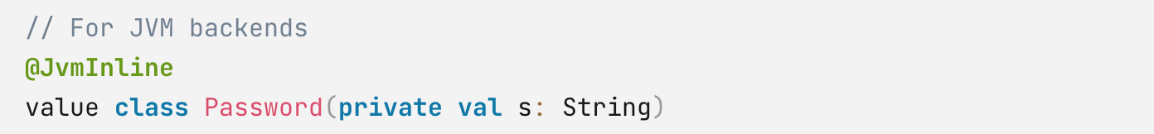

内联类必须具有在主构造函数中初始化的单个属性。在运行时，内联类的实例将使用这个单一属性表示。

内联类支持常规类的一些功能。特别是，它们可以声明属性和函数，并具有 init 块。内联类属性不能有支持字段。它们只能具有简单的可计算属性（没有 lateinit/delegated 属性）。

允许内联类从接口继承。

禁止内联类参与类层次结构。这意味着内联类不能扩展其他类并且必须是最终类。

在生成的代码中，Kotlin 编译器为每个内联类保留一个包装器。内联类实例可以在运行时表示为包装器或底层类型。这类似于如何将 Int 表示为原始 int 或包装器 Integer。

Kotlin 编译器将更喜欢使用底层类型而不是包装器来生成最高性能和优化的代码。但是，有时需要保留包装器。根据经验，内联类在用作另一种类型时都会被装箱。因为内联类既可以表示为基础值，也可以表示为包装器，因此引用相等对它们没有意义，因此被禁止。

可以从 Java 代码调用接受内联类的函数。为此，您应该手动禁用修饰：在函数声明之前添加 @JvmName 注释。

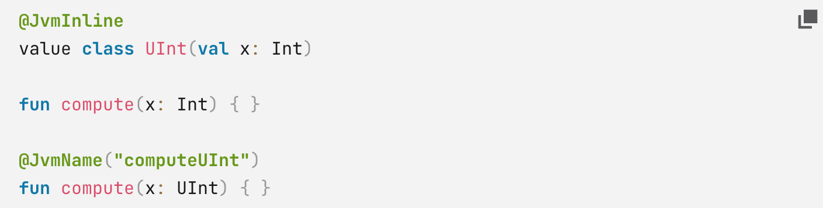

内联类似乎与类型别名非常相似。实际上，两者似乎都引入了一种新类型，并且两者都将在运行时表示为底层类型。

然而，关键的区别在于类型别名与其底层类型（以及具有相同底层类型的其他类型别名）赋值兼容，而内联类则不然。

换句话说，内联类引入了一种真正的新类型，与类型别名相反，类型别名只为现有类型引入替代名称（别名）。

1. lambda：Kotlin 函数是一等的，这意味着它们可以存储在变量和数据结构中，并且可以作为参数传递给其他高阶函数或从其他高阶函数返回。

高阶函数是将函数作为参数或返回函数的函数。

这些类型具有与函数签名相对应的特殊符号 - 它们的参数和返回值：

所有函数类型都有一个带括号的参数类型列表和一个返回类型： (A, B) -> C 表示一个类型，该类型表示一个函数，它接受两个类型为 A 和 B 的参数并返回一个类型为 C 的值。参数列表types 可以为空，如 () -> A。Unit 返回类型不能省略。

函数类型可以选择有一个额外的接收器类型，它在符号中的点之前指定：类型 A.(B) -> C 表示可以在接收器对象 A 上使用参数 B 调用并返回值 C 的函数. 带有接收器的函数字面量通常与这些类型一起使用。

挂起函数属于一种特殊的函数类型，它们的符号中有一个挂起修饰符，例如suspend () -> Unit 或suspend A.(B) -> C。

还可以使用类型别名为函数类型提供替代名称：typealias ClickHandler = (Button, ClickEvent) -> Unit。

有几种方法可以获取函数类型的实例：

在函数文字中使用代码块，采用以下形式之一：

一个 lambda 表达式：{ a, b -> a + b }，

一个匿名函数： fun(s: String): Int { return s.toIntOrNull() ?: 0 }

带有接收器的函数字面量可以用作带有接收器的函数类型的值。

使用对现有声明的可调用引用：

顶级、本地、成员或扩展函数：::isOdd, String::toInt,

顶级、成员或扩展属性：List<Int>::size，

构造函数：::Regex

这些包括指向特定实例成员的绑定可调用引用：foo::toString。

使用将函数类型实现为接口的自定义类的实例。

可以使用其 invoke(...) 运算符调用函数类型的值：f.invoke(x) 或仅 f(x)。

如果该值具有接收器类型，则接收器对象应作为第一个参数传递。使用接收器调用函数类型值的另一种方法是将接收器对象添加到它前面，就好像该值是扩展函数一样。

lambda 表达式或匿名函数（以​​及本地函数和对象表达式）可以访问其闭包，其中包括在外部作用域中声明的变量。闭包中捕获的变量可以在 lambda 中修改。

将匿名函数作为参数传递时，请将它们放在括号内。允许您将函数留在括号外的简写语法仅适用于 lambda 表达式。

lambda 表达式和匿名函数之间的另一个区别是非本地返回的行为。没有标签的 return 语句总是从用 fun 关键字声明的函数返回。这意味着 lambda 表达式内的 return 将从封闭函数返回，而匿名函数内的 return 将从匿名函数本身返回。

匿名函数的返回类型推断就像普通函数一样工作：对于具有表达式主体的匿名函数，返回类型是自动推断的，但是对于具有块主体的匿名函数，它必须显式指定（或假定为 Unit）。

1. typealias：类型别名为现有类型提供替代名称。如果类型名称太长，可以引入不同的较短名称并使用新名称。
2. sealed classes：密封的类和接口表示受限制的类层次结构，可提供对继承的更多控制。密封类的所有直接子类在编译时都是已知的。带有密封类的模块编译后不能出现其他子类。例如，第三方客户端无法在其代码中扩展您的密封类。因此，密封类的每个实例都有一个来自有限集合的类型，该类型在编译此类时是已知的。在某种意义上，密封类类似于枚举类：枚举类型的值集也受到限制，但每个枚举常量仅作为单个实例存在，而密封类的子类可以有多个实例，每个实例都有自己的自己的状态。例如，考虑一个库的 API。它可能包含错误类以让库用户处理它可能抛出的错误。如果此类错误类的层次结构包括在公共 API 中可见的接口或抽象类，则没有什么能阻止在客户端代码中实现或扩展它们。但是，该库不知道在其外部声明的错误，因此它不能与它自己的类一致地对待它们。使用密封的错误类层次结构，库作者可以确保他们知道所有可能的错误类型，并且以后不会出现其他错误类型。密封类本身是抽象的，不能直接实例化，可以有抽象成员。密封类的构造函数可以具有以下两种可见性之一：protected（默认）或private。密封类和接口的直接子类必须在同一个包中声明。它们可以是顶级的，也可以嵌套在任意数量的其他命名类、命名接口或命名对象中。子类可以具有任何可见性，只要它们与 Kotlin 中的正常继承规则兼容。密封类的子类必须具有适当的限定名称。它们不能是本地对象，也不能是匿名对象。枚举类不能扩展密封类（以及任何其他类），但它们可以实现密封接口。这些限制不适用于间接子类。如果密封类的直接子类未标记为密封，则可以以其修饰符允许的任何方式对其进行扩展。在 when 表达式中使用密封类时，如果可以验证语句涵盖所有情况，则无需在语句中添加 else 子句。但是，这仅在使用 when 作为表达式（使用结果）而不是作为语句时才有效。
3. 对象表达式和声明：需要创建一个对某个类进行轻微修改的对象，而无需为它显式声明一个新的子类。 Kotlin 可以使用对象表达式和对象声明来处理这个问题。对象表达式创建匿名类的对象，即未使用类声明显式声明的类。这样的类对于一次性使用很有用。您可以从头开始定义它们、从现有类继承或实现接口。匿名类的实例也称为匿名对象，因为它们是由表达式而不是名称定义的。

对象表达式以 object 关键字开头。

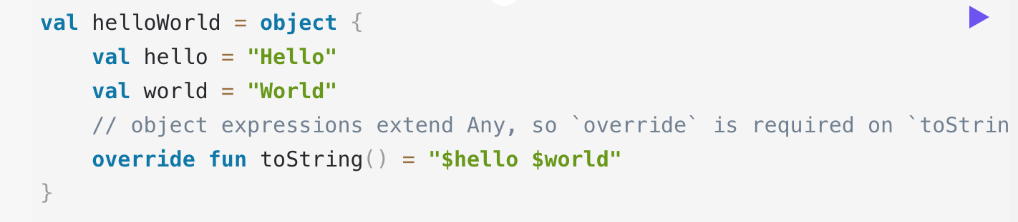

要创建从某个（或多个类型）继承的匿名类的对象，请在对象和冒号 (:) 之后指定此类型。然后实现或覆盖这个类的成员，就像你从它继承一样。

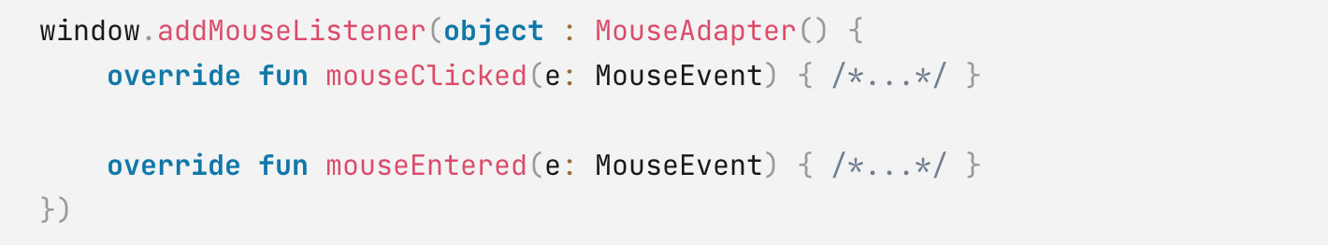

如果超类型具有构造函数，则将适当的构造函数参数传递给它。多个超类型可以指定为冒号后的逗号分隔列表。

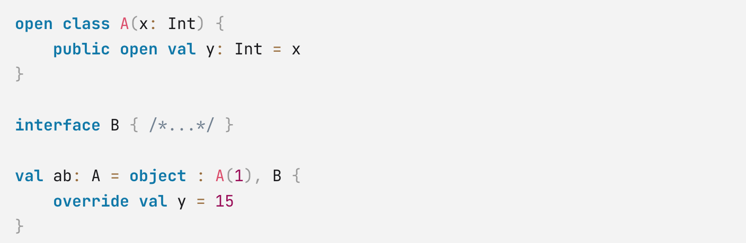

当匿名对象用作本地或私有类型但不是内联声明（函数或属性）时，它的所有成员都可以通过此函数或属性访问。

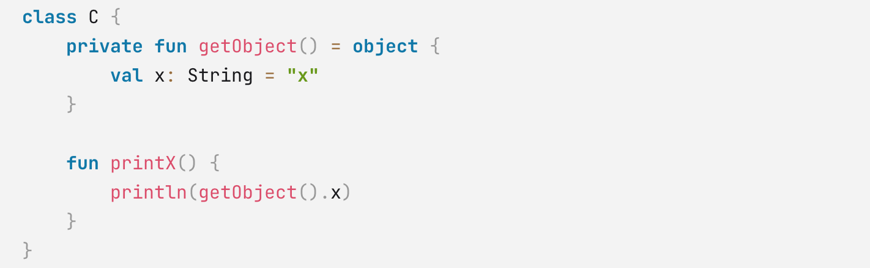

如果此函数或属性是公有或私有内联，则其实际类型为：

Any 如果匿名对象没有声明的超类型

匿名对象的声明超类型，如果只有一种这样的类型

如果有多个声明的超类型，则显式声明的类型

在所有这些情况下，添加到匿名对象中的成员都是不可访问的。如果在函数或属性的实际类型中声明了被覆盖的成员，则它们是可访问的。

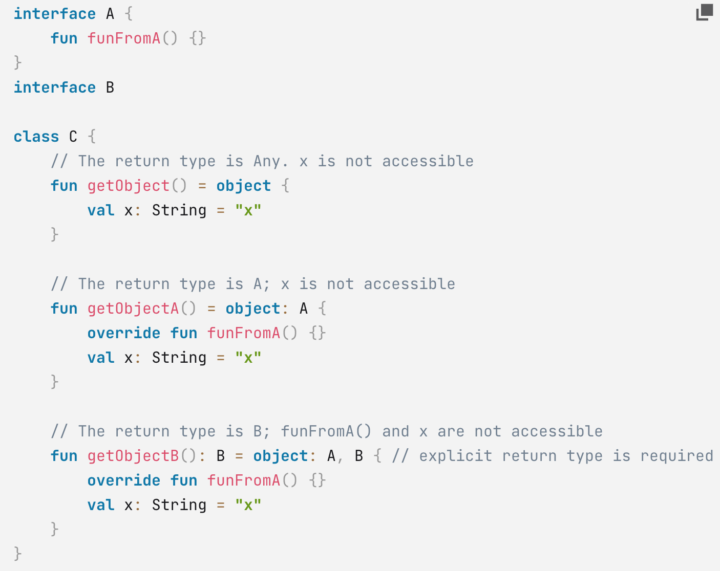

对象表达式中的代码可以从封闭范围访问变量。

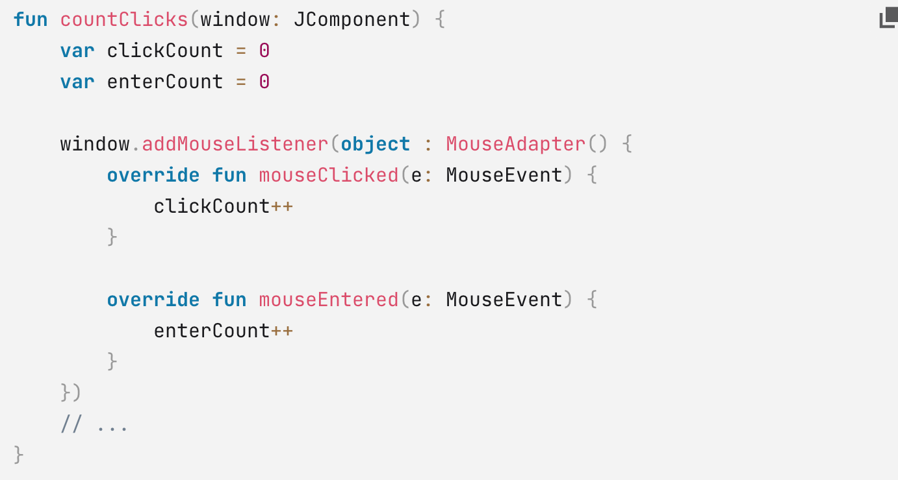

在 object 关键字后面有一个名称。就像变量声明一样，对象声明不是表达式，它不能用在赋值语句的右侧。对象声明的初始化是线程安全的，并在首次访问时完成。对象声明不能是本地的（也就是说，它们不能直接嵌套在函数内部），但它们可以嵌套到其他对象声明或非内部类中。

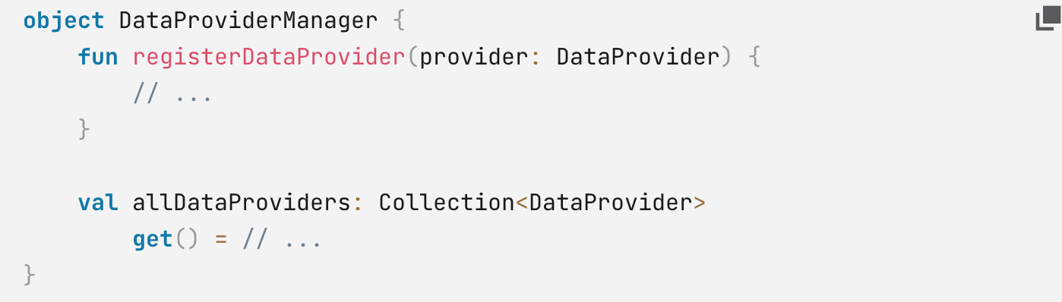

类中的对象声明可以用companion关键字标记。

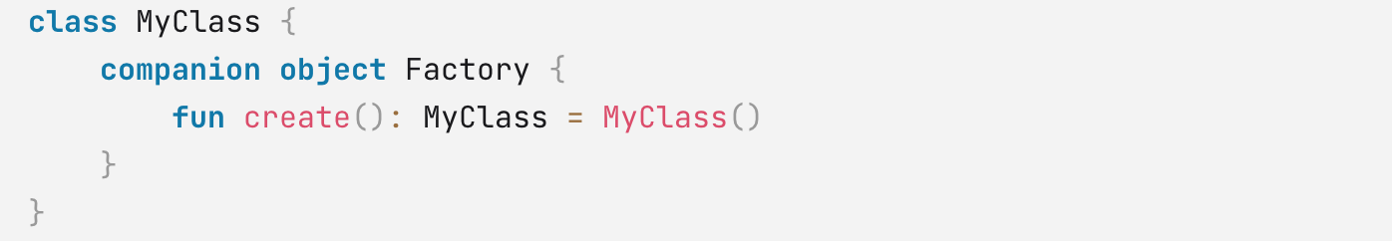

可以通过使用类名作为限定符简单地调用伴生对象的成员。

请注意，即使伴随对象的成员在其他语言中看起来像静态成员，在运行时它们仍然是真实对象的实例成员，并且可以例如实现接口。

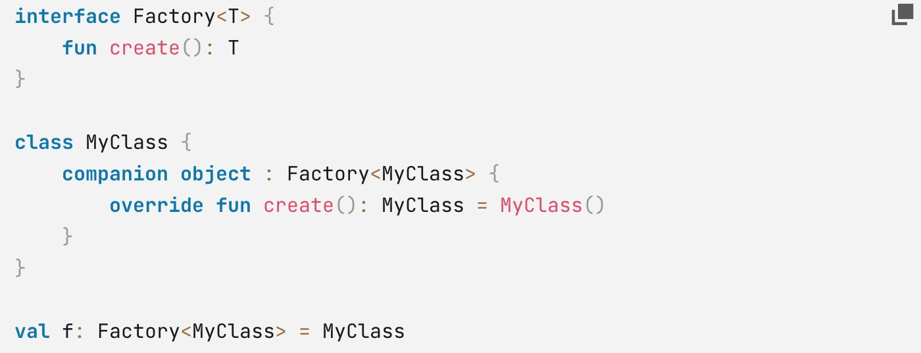

对象表达式和对象声明之间有一个重要的语义区别：

对象表达式在使用它们的地方立即执行（并初始化）。

对象声明在第一次访问时被延迟初始化。

当加载（解析）与 Java 静态初始化程序的语义匹配的相应类时，初始化伴随对象。

1. enum：每个枚举常量都是一个对象。枚举常量用逗号分隔。

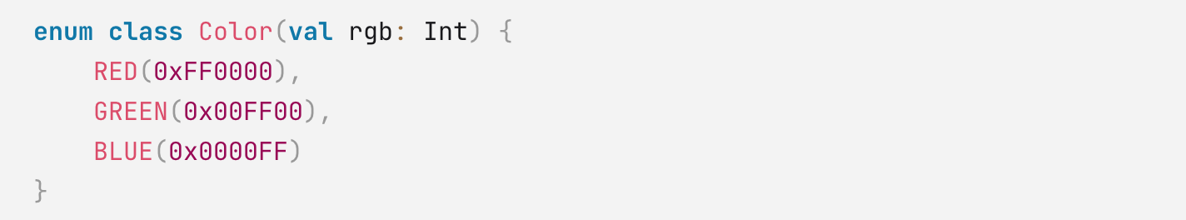

枚举常量可以使用其相应的方法以及重写基方法来声明它们自己的匿名类。

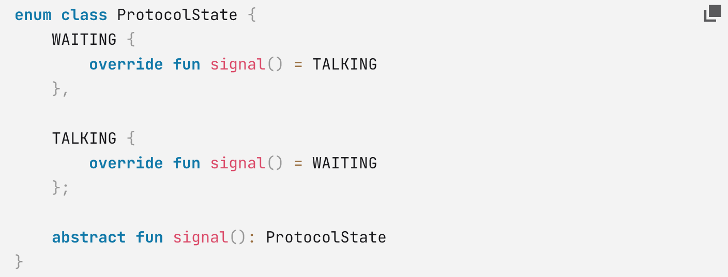

枚举类可以实现一个接口（但它不能从一个类派生），为所有条目提供接口成员的通用实现，或者为其匿名类中的每个条目提供单独的实现。这是通过将要实现的接口添加到枚举类声明中来完成的。

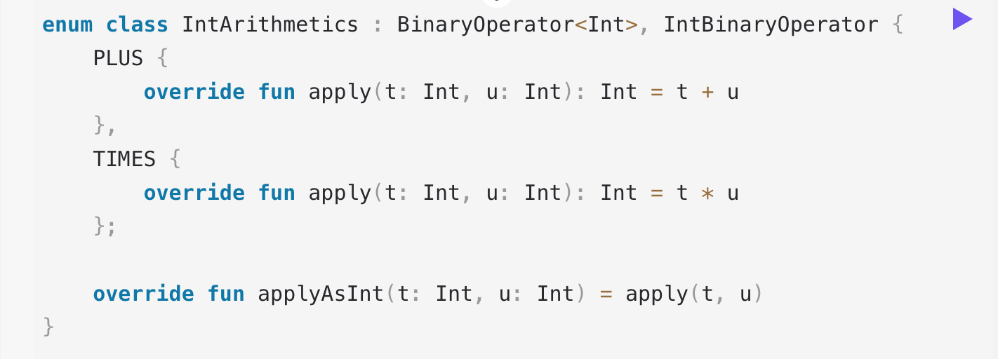



如果指定的名称与类中定义的任何枚举常量不匹配，则 valueOf() 方法将引发 IllegalArgumentException。

可以使用 enumValues<T>() 和 enumValueOf<T>() 函数以通用方式访问枚举类中的常量。

每个枚举常量都具有用于在枚举类声明中获取其名称和位置的属性。



枚举常量也实现了 Comparable 接口，自然顺序是它们在枚举类中定义的顺序。

1. inner class：标记为内部的嵌套类可以访问其外部类的成员。内部类携带对外部类对象的引用。在 JVM 上，如果对象是函数式 Java 接口的实例（即具有单个抽象方法的 Java 接口），您可以使用带有接口类型前缀的 lambda 表达式来创建它。

val listener = ActionListener { println("clicked") }

1. 范型：可以对 Source 的类型参数 T 进行注释，以确保它仅从 Source<T> 的成员返回（生成），而不会被消耗。为此，请使用 out 修饰符。

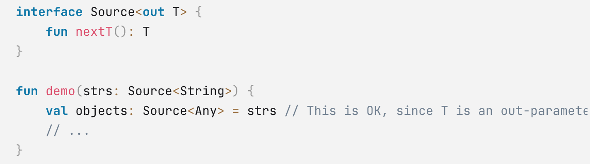

一般规则是：当类 C 的类型参数 T 被声明为 out 时，它可能只出现在 C 的成员中的 out 位置，但作为回报，C<Base> 可以安全地成为 C<Derived>的超类型。

换句话说，你可以说类 C 在参数 T 中是协变的，或者说 T 是协变类型参数。可以将 C 视为 T 的生产者，而不是 T 的消费者。

除了 out，Kotlin 还提供了一个互补的方差注解：in。它使类型参数逆变，这意味着它只能被消费而不能被生产。

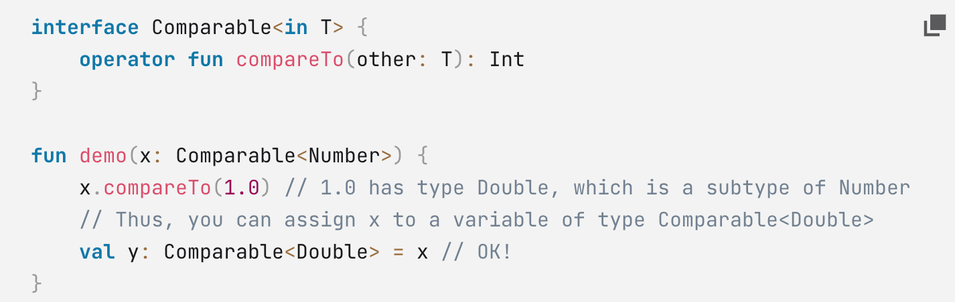

要禁止copy方法写入到from，可以执行以下操作：



这是类型投影，这意味着 from 不是一个简单的数组，而是一个受限（投影）数组。只能调用返回类型参数 T 的方法，这意味着只能调用 get()。这是我们使用站点差异的方法，它对应于 Java 的 Array<? extends Object>。

也可以使用 in 投影类型：



Array<in String> 对应 Java 的 Array<? super String>。这意味着可以将 CharSequence 数组或 Object 数组传递给 fill() 函数。

对于 Foo<out T : TUpper>，其中 T 是具有上限 TUpper 的协变类型参数，Foo<*> 等效于 Foo<out TUpper>。这意味着当 T 未知时，可以安全地从 Foo<*> 读取 TUpper 的值。

对于 Foo<in T>，其中 T 是逆变类型参数，Foo<*> 等效于 Foo<in Nothing>。这意味着当 T 未知时，无法以安全的方式向 Foo<*> 写入任何内容。

对于 Foo<T : TUpper>，其中 T 是具有上限 TUpper 的不变类型参数，Foo<*> 等效于 Foo<out TUpper> 读取值和 Foo<in Nothing> 写入值。

Function<*, String> 表示 Function<in Nothing, String>。

Function<Int, *> 表示 Function<Int, out Any?>。

Function<*, *> 表示 Function<in Nothing, out Any?>。

最常见的约束类型是上限，它对应于 Java 的 extends 关键字：

fun <T : Comparable<T>> sort(list: List<T>) { ... }

冒号后指定的类型为上限，表示只能用 Comparable<T> 的子类型替换 T。

默认上限（如果没有指定）是 Any?。在尖括号内只能指定一个上限。如果同一类型参数需要多个上限，则需要单独的 where 子句：

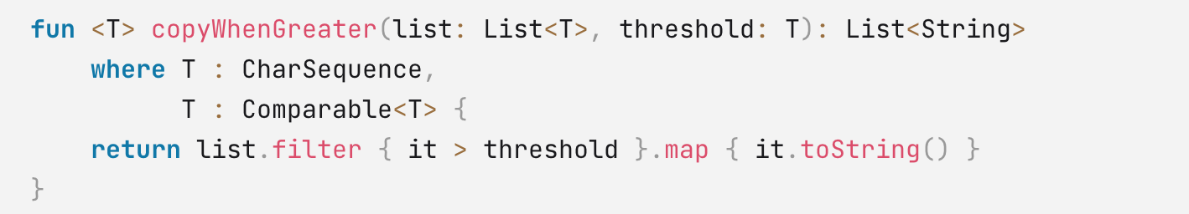

传递的类型必须同时满足 where 子句的所有条件。在上面的例子中，T 类型必须同时实现 CharSequence 和 Comparable。

Kotlin 对泛型声明使用执行的类型安全检查是在编译时完成的。在运行时，泛型类型的实例不包含有关其实际类型参数的任何信息。据说类型信息已被擦除。例如，Foo<Bar> 和 Foo<Baz?> 的实例被擦除为仅 Foo<*>。

因此，没有通用的方法来检查泛型类型的实例是否在运行时使用某些类型参数创建，并且编译器禁止此类 is-检查。

无法在运行时检查到具有具体类型参数的泛型类型的类型转换，例如，作为 List<String> 的 foo。当高级程序逻辑暗示类型安全但编译器无法直接推断时，可以使用这些未经检查的强制转换。编译器对未检查的强制转换发出警告，并且在运行时，仅检查非泛型部分（相当于 foo 作为 List<*>）。

泛型函数调用的类型参数也只在编译时检查。在函数体内，类型参数不能用于类型检查，并且类型转换为类型参数（foo as T）是未检查的。但是，内联函数的具体类型参数在调用站点被内联函数体中的实际类型参数替换，因此可用于类型检查和强制转换，对泛型类型的实例具有与上述相同的限制。

1. data class：创建主要目的是保存数据的类并不罕见。在这样的类中，一些标准功能和一些实用功能通常可以从数据中机械地导出。在 Kotlin 中，这些被称为数据类并用data 标记。

data class User(val name: String, val age: Int)

编译器自动从主构造函数中声明的所有属性派生以下成员：

equals()/hashCode()

toString() 形式为“User(name=John, age=42)”

componentN() 函数对应于其声明顺序中的属性

copy()函数

为了确保生成代码的一致性和有意义的行为，数据类必须满足以下要求：

主构造函数至少需要一个参数。

所有主要的构造函数参数都需要标记为 val 或 var。

数据类不能是abstract, open, sealed, or inner。

此外，数据类成员的生成遵循以下关于成员继承的规则：

如果数据类主体中有equals()、hashCode() 或toString() 的显式实现或超类中的最终实现，则不会生成这些函数，而是使用现有的实现。

如果超类型具有打开并返回兼容类型的 componentN() 函数，则会为数据类生成相应的函数并覆盖超类型的函数。如果由于不兼容的签名或由于它们是最终的而无法覆盖超类型的函数，则会报告错误。

不允许为 componentN() 和 copy() 函数提供显式实现。

编译器仅将主构造函数中定义的属性用于自动生成的函数。要从生成的实现中排除属性，请在类主体中声明它。

使用 copy() 函数复制对象，允许您更改其某些属性，同时保持其余属性不变。上面 User 类的这个函数的实现如下：

fun copy(name: String = this.name, age: Int = this.age) = User(name, age)

30、Extensions：Kotlin 提供了使用新功能扩展类的能力，而无需从类继承或使用装饰器等设计模式。这是通过称为扩展的特殊声明完成的。例如，可以为无法修改的第三方库中的类编写新函数。可以以通常的方式调用此类函数，就好像它们是原始类的方法一样。这种机制称为扩展功能。还有一些扩展属性可为现有类定义新属性。

扩展实际上并不修改它们扩展的类。通过定义扩展，您不会将新成员插入到类中，只是使新函数可以使用这种类型的变量的点符号调用。

扩展函数是静态分派的，这意味着它们不是按接收器类型虚拟的。被调用的扩展函数由调用函数的表达式的类型决定，而不是由在运行时计算该表达式的结果类型决定。

如果一个类有一个成员函数，并且定义了一个具有相同接收器类型、相同名称并适用于给定参数的扩展函数，则该成员总是获胜。

但是，扩展函数完全可以重载同名但签名不同的成员函数。

由于扩展实际上并不将成员插入到类中，因此扩展属性没有有效的方法来拥有支持字段。这就是扩展属性不允许使用初始化程序的原因。它们的行为只能通过显式提供 getter/setter 来定义。

如果一个类定义了伴随对象，您还可以为伴随对象定义扩展函数和属性。就像伴生对象的常规成员一样，它们可以仅使用类名作为限定符来调用。

可以在另一个类中声明一个类的扩展。在这样的扩展中，有多个隐式接收器 - 其成员可以在没有限定符的情况下访问的对象。声明扩展的类的实例称为调度接收器，扩展方法的接收器类型的实例称为扩展接收器。

扩展使用与在相同范围内声明的常规函数​​相同的可见性修饰符。例如：

在文件顶层声明的扩展可以访问同一文件中的其他私有顶层声明。

如果扩展在其接收者类型之外声明，则它不能访问接收者的私有或受保护成员。

31、功能 (SAM) 接口：只有一个抽象方法的接口称为功能接口或单一抽象方法 (SAM) 接口。功能接口可以有多个非抽象成员，但只有一个抽象成员。

要在 Kotlin 中声明函数式接口，请使用 fun 修饰​​符。

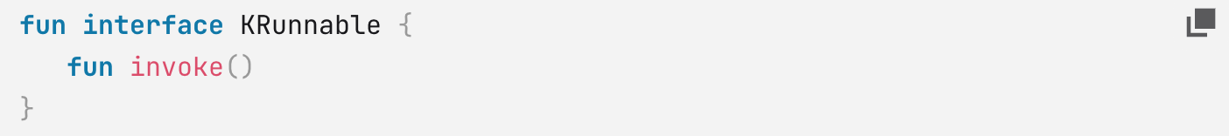

可以使用 lambda 表达式，而不是手动创建实现功能接口的类。通过 SAM 转换，Kotlin 可以将任何签名与接口的单个方法的签名匹配的 lambda 表达式转换为代码，从而动态实例化接口实现。

1. @：Kotlin 中的任何表达式都可以用标签进行标记。标签的形式是标识符后跟@ 符号，例如 abc@ 或 fooBar@。要标记表达式，只需在其前面添加一个标签。

带有标签的break会在带有该标签的循环之后立即跳转到执行点。 continue 继续进行该循环的下一次迭代。

1. Collection：创建集合最常用的方法是使用标准库函数 listOf<T>()、setOf<T>()、mutableListOf<T>()、mutableSetOf<T>()。

val numbersSet = setOf("one", "two", "three", "four")

val numbersSet = listOf("one", "two", "three", "four")

val numbersMap = mapOf("key1" to 1, "key2" to 2, "key3" to 3, "key4" to 1)

请注意，to 表示法创建了一个短暂的 Pair 对象，因此建议您仅在性能不重要时使用它。为避免过度使用内存，请使用其他方法。例如，您可以创建一个可变映射并使用写入操作填充它。 apply() 函数可以帮助保持这里的初始化流畅。

val numbersMap = mutableMapOf<String, String>().apply { this["one"] = "1"; this["two"] = "2" }

创建集合的另一种方法是调用构建器函数 – buildList()、buildSet() 或 buildMap()。他们创建一个新的、对应类型的可变集合，使用写操作填充它，并返回一个具有相同元素的只读集合：

val map = buildMap {

put("a", 1)

put("b", 0)

put("c", 4)

}

还有用于创建不包含任何元素的集合的函数：emptyList()、emptySet() 和 emptyMap()。创建空集合时，您应该指定集合将包含的元素类型。

val empty = emptyList<String>()

对于列表，有一个构造函数接受列表大小和初始化函数，该函数根据其索引定义元素值。

val doubled = List(3, { it * 2 })

集合复制函数，例如 toList()、toMutableList()、toSet() 等，在特定时刻创建集合的快照。他们的结果是相同元素的新集合。如果您在原始集合中添加或删除元素，这不会影响副本。副本也可以独立于来源进行更改。

迭代：

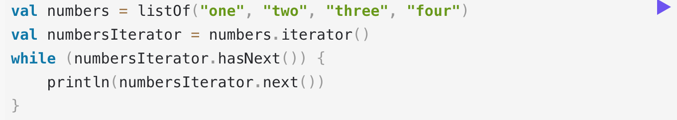

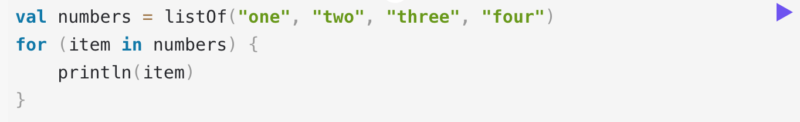

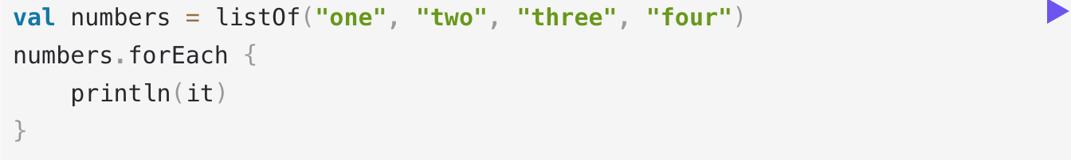

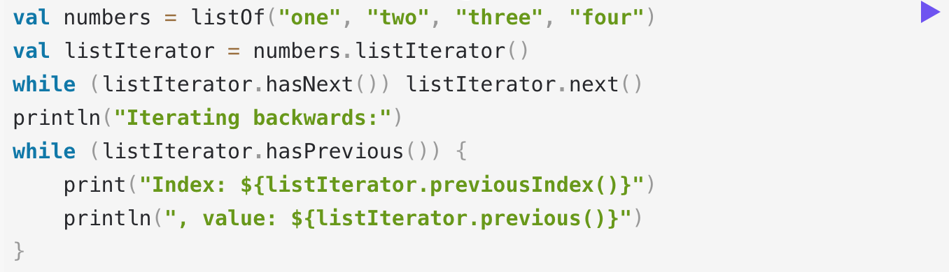

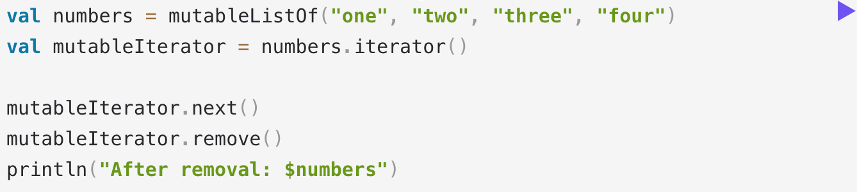

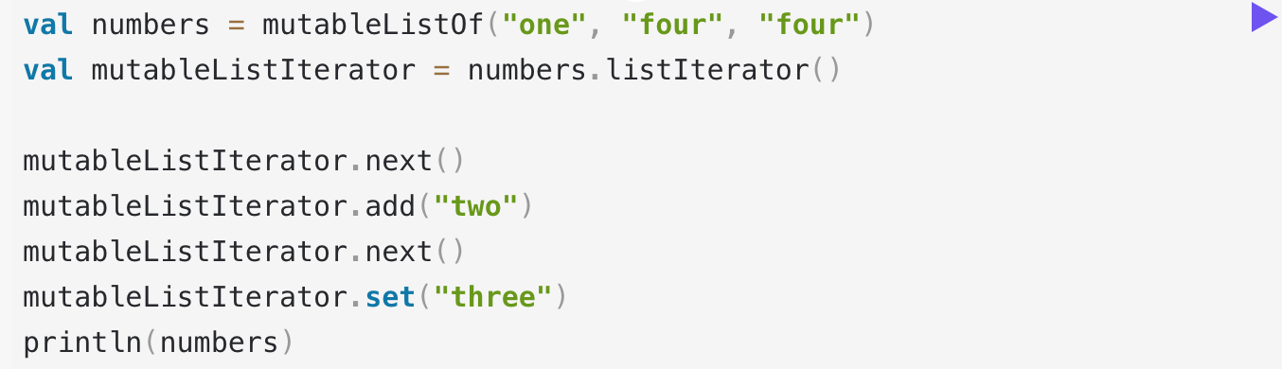

Sequences：要创建序列，请调用将元素列为参数的 sequenceOf() 函数。

val numbersSequence = sequenceOf("four", "three", "two", "one")

如果已经有一个 Iterable 对象（例如 List 或 Set），可以通过调用 asSequence() 从它创建一个序列。

val numbers = listOf("one", "two", "three", "four")

val numbersSequence = numbers.asSequence()

要基于函数构建序列，请使用此函数作为参数调用 generateSequence()。或者，可以将第一个元素指定为显式值或函数调用的结果。当提供的函数返回 null 时，序列生成停止。



这个函数接受一个包含调用 yield() 和 yieldAll() 函数的 lambda 表达式。它们将一个元素返回给序列消费者并暂停 sequence() 的执行，直到消费者请求下一个元素。 yield() 将单个元素作为参数； yieldAll() 可以接受一个 Iterable 对象、一个 Iterator 或另一个 Sequence。 yieldAll() 的 Sequence 参数可以是无限的。但是，这样的调用必须是最后一次：所有后续调用将永远不会被执行。

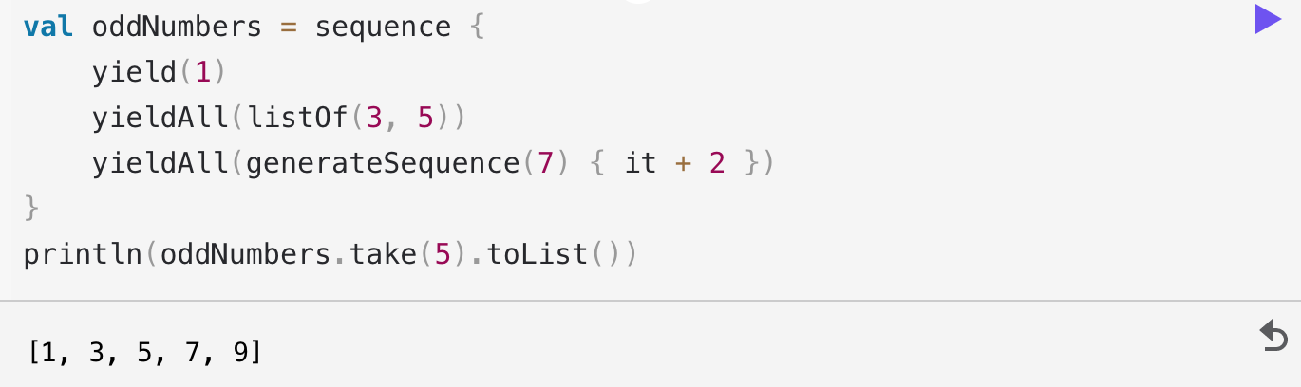

序列操作可以根据它们的状态要求分为以下几组：

无状态操作不需要状态并独立处理每个元素，例如 map() 或 filter()。无状态操作也可能需要少量的恒定状态来处理元素，例如 take() 或 drop()。

有状态的操作需要大量的状态，通常与序列中元素的数量成正比。

如果一个序列操作返回另一个序列，该序列是延迟生成的，则称为中间序列。否则，操作是终端。终端操作的示例是 toList() 或 sum()。序列元素只能通过终端操作来检索。

非终端操作：

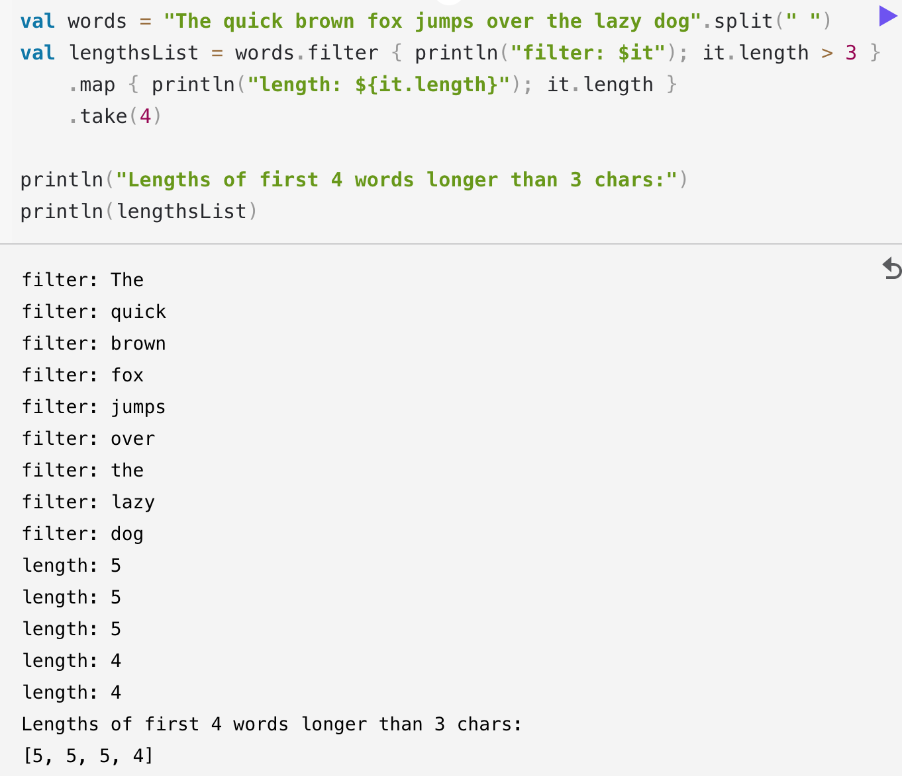

运行此代码时，您会看到 filter() 和 map() 函数的执行顺序与它们在代码中出现的顺序相同。首先，您会看到 filter: 用于所有元素，然后是 length: 用于过滤后剩下的元素，然后是最后两行的输出。

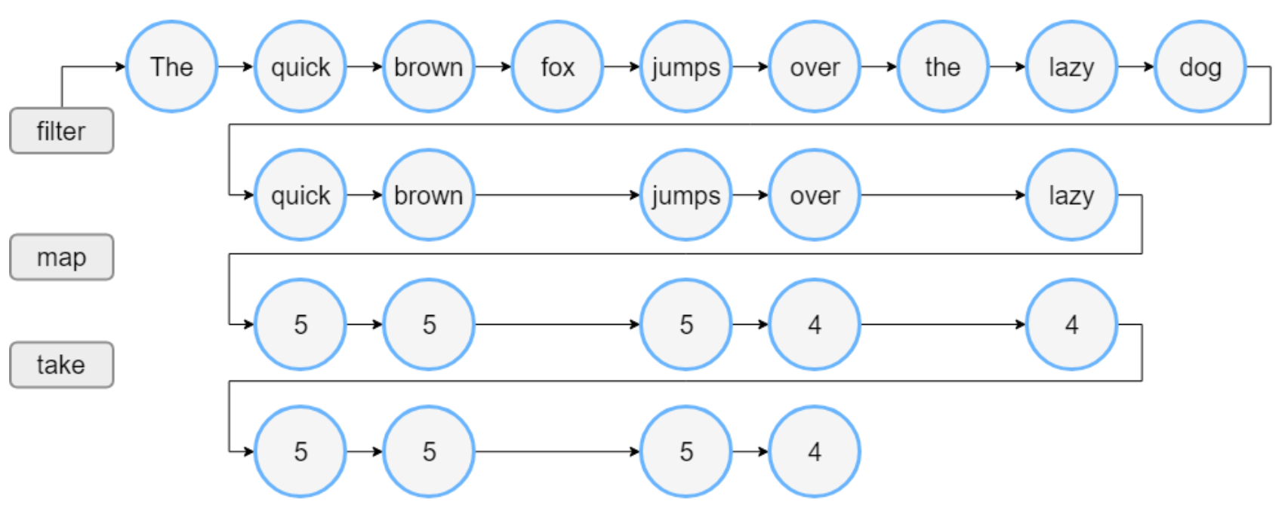

终端操作：

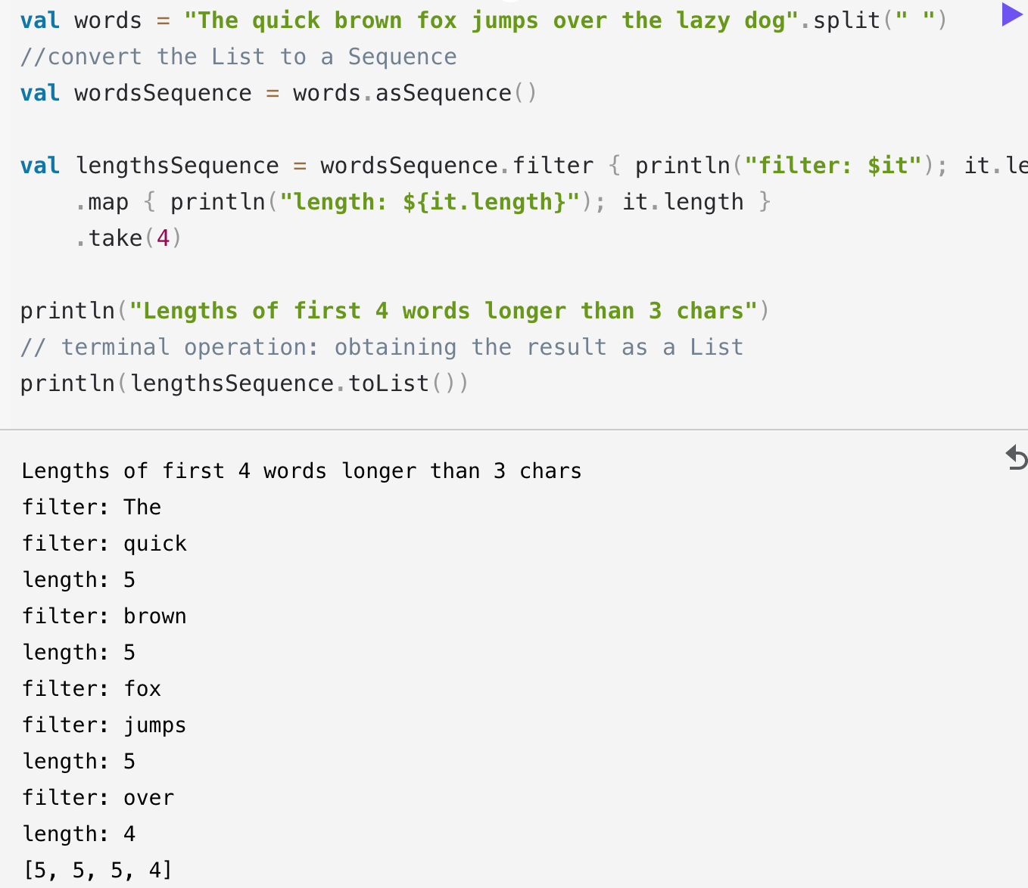

此代码的输出显示 filter() 和 map() 函数仅在构建结果列表时被调用。因此，您首先会看到文本行“Lengths of..”，然后开始序列处理。请注意，对于过滤后留下的元素，映射会在过滤下一个元素之前执行。当结果大小达到 4 时，处理停止，因为它是 take(4) 可以返回的最大可能大小。

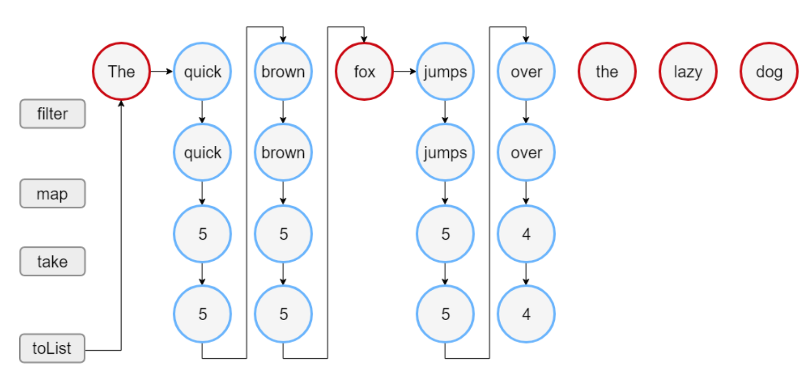

1. Collection 操作：

map：映射转换根据函数对另一个集合的元素的结果创建一个集合。基本的映射函数是map()。它将给定的 lambda 函数应用于每个后续元素并返回 lambda 结果列表。结果的顺序与元素的原始顺序相同。要应用额外使用元素索引作为参数的转换，请使用 mapIndexed()。

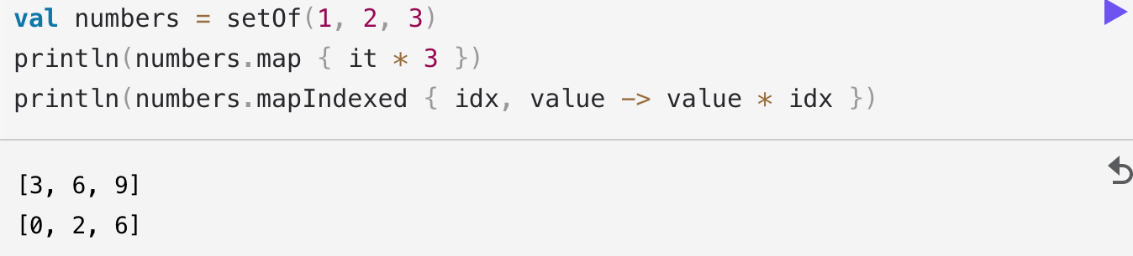

如果转换在某些元素上产生空值，您可以通过调用 mapNotNull() 函数而不是 map() 或 mapIndexedNotNull() 而不是 mapIndexed() 从结果集合中过滤掉空值。

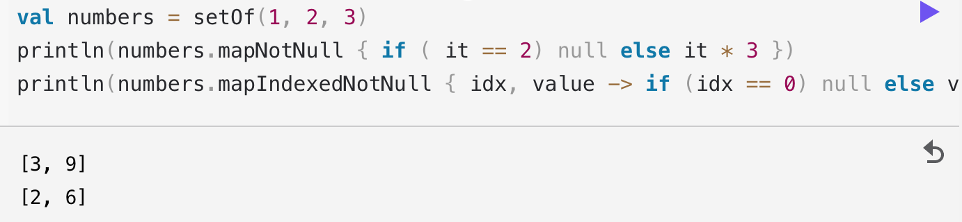

转换map时，有两个选择：转换键并且保持值不变，反之亦然。要将给定的转换应用于键，请使用 mapKeys();反过来， mapValues() 转换值。这两个函数都使用将映射条目作为参数的转换，因此您可以同时操作它的键和值。

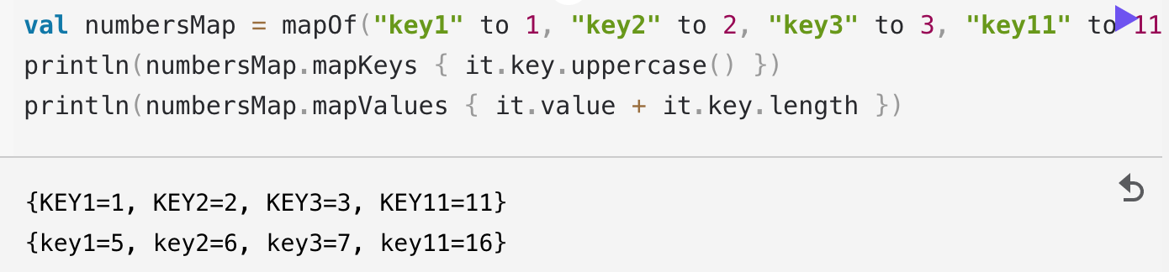

zip：压缩转换是从两个集合中具有相同位置的元素构建对。在 Kotlin 标准库中，这是由 zip() 扩展函数完成的。当以另一个集合（或数组）作为参数对集合或数组调用时，zip() 返回 Pair 对象List。接收器集合的元素是这些对中的第一个元素。如果集合具有不同的大小，则 zip() 的结果是较小的大小；较大集合的最后一个元素不包含在结果中。zip() 也可以以 a zip b 的中缀形式调用。

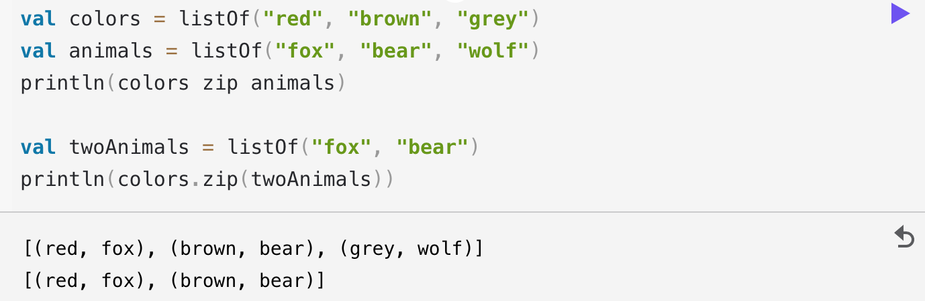

还可以使用带有两个参数的转换函数调用 zip()：接收器元素和参数元素。

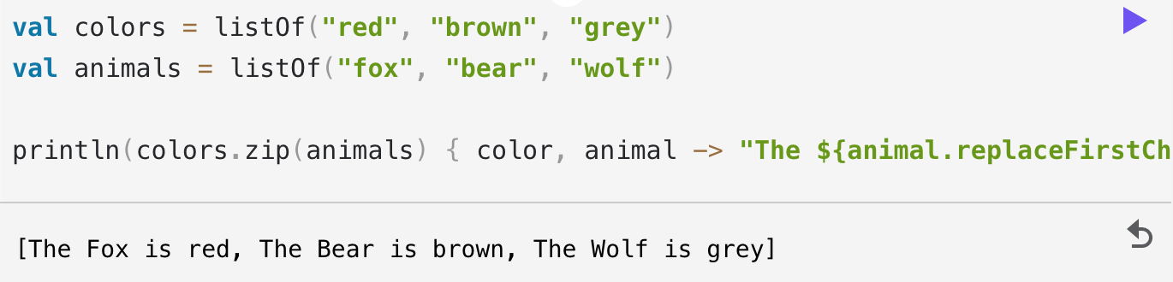

当你有一个Pair List时，你可以进行反向转换——解压缩——从这些对中构建两个列表：

第一个列表包含原始列表中每个 Pair 的第一个元素。

第二个列表包含第二个元素。

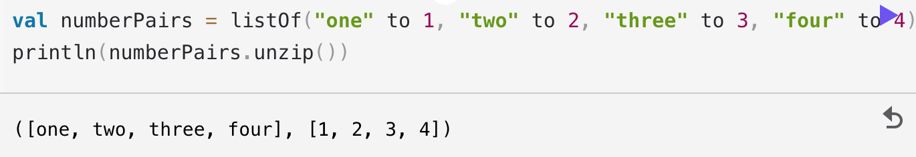

Associate：关联转换允许从集合元素和与之关联的某些值构建映射。在不同的关联类型中，元素可以是关联映射中的键或值。

基本关联函数 associateWith() 创建了一个 Map，其中原始集合的元素是键，而值是由给定的转换函数从它们产生的。如果两个元素相等，则只有最后一个元素保留在map中。

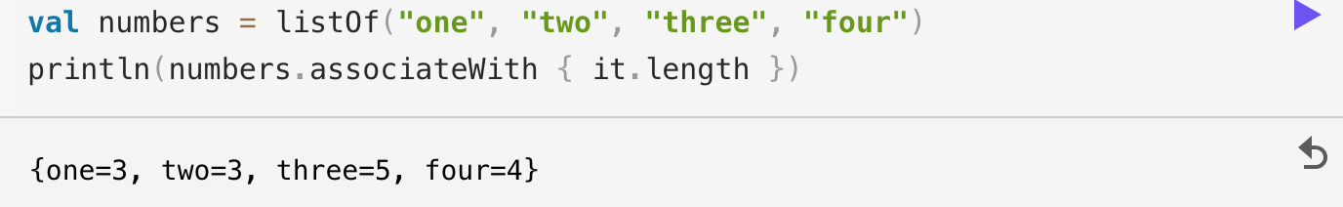

为了构建以集合元素为值的map，有函数 associateBy()。它采用一个函数，该函数根据元素的值返回一个键。如果两个元素的键相等，则只有最后一个保留在映射中。

associateBy() 也可以使用值转换函数调用。

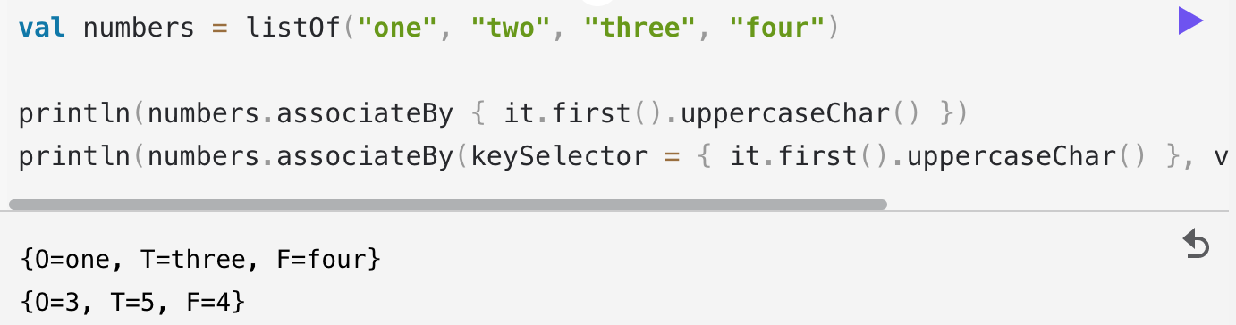

另一种构建映射的方法是使用函数 associate()，其中键和值都以某种方式从集合元素中生成。它接受一个返回 Pair 的 lambda 函数：对应映射条目的键和值。

请注意， associate() 会产生可能影响性能的短期 Pair 对象。因此，当性能不重要或比其他选项更可取时，应该使用 associate()。

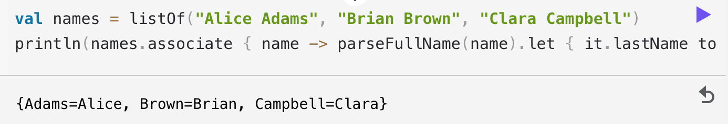

Flatten：可以在集合的集合上调用它，例如，集合列表。该函数返回嵌套集合的所有元素的单个列表。

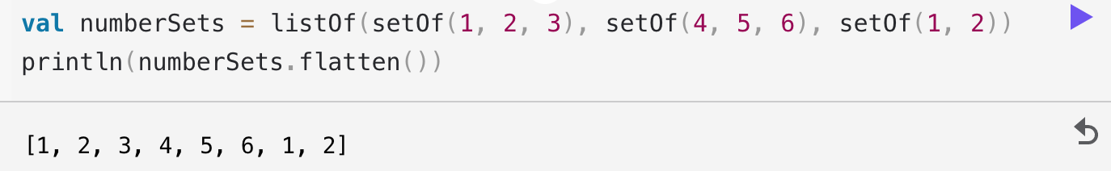

flatMap() 提供了一种灵活的方式来处理嵌套集合。它需要一个将集合元素映射到另一个集合的函数。因此，flatMap() 返回一个包含所有元素的返回值的列表。因此，flatMap() 的行为类似于 map() （将集合作为映射结果）和 flatten() 的后续调用。

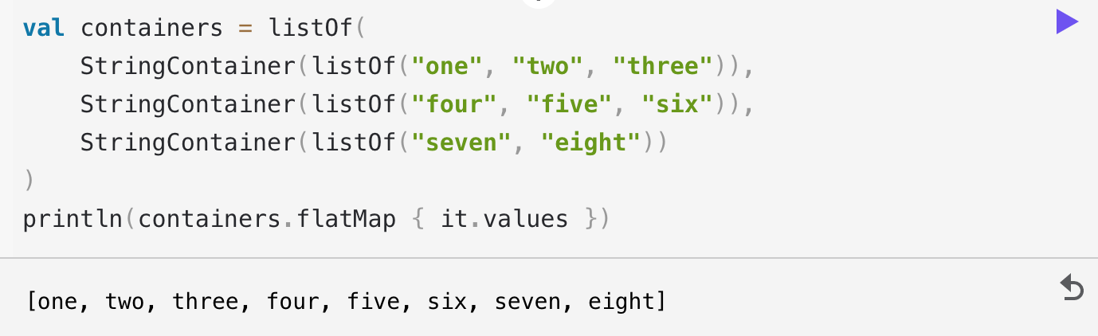

字符串表示：joinToString() 根据提供的参数从集合元素构建单个字符串。 joinTo() 做同样的事情，但将结果附加到给定的 Appendable 对象。

当使用默认参数调用时，函数返回类似于在集合上调用 toString() 的结果：元素的字符串表示形式，由逗号和空格分隔。

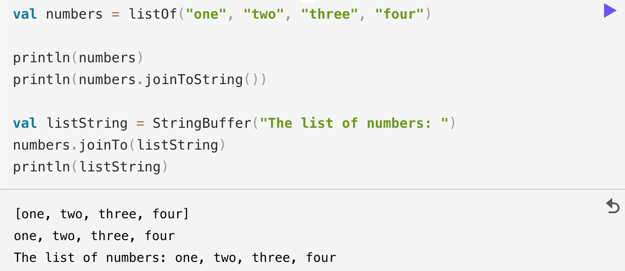

要构建自定义字符串表示，您可以在函数参数分隔符、前缀和后缀中指定其参数。生成的字符串将以前缀开头并以后缀结尾。分隔符将出现在除最后一个元素之外的每个元素之后。

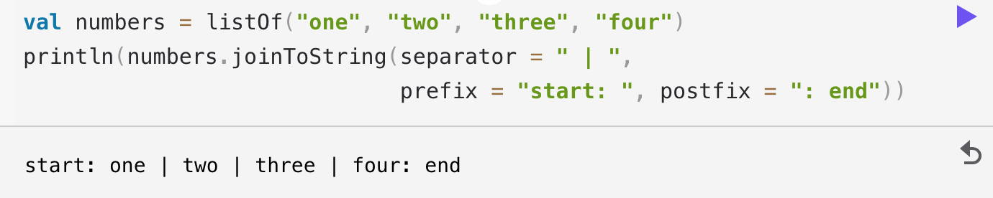

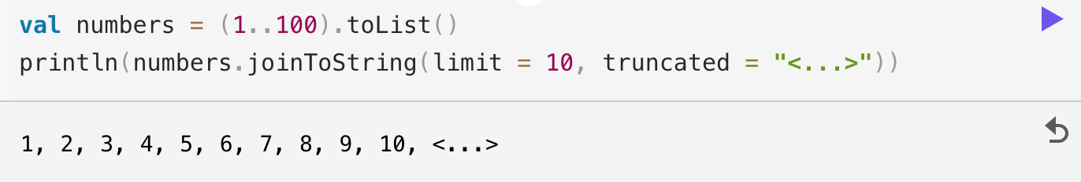

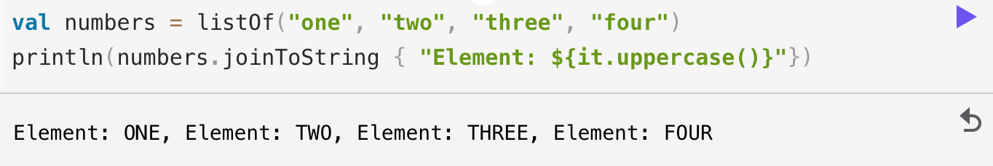

Filter：当使用谓词调用时，filter() 返回与其匹配的集合元素。对于 List 和 Set，生成的集合是一个 List，对于 Map，它也是一个 Map。

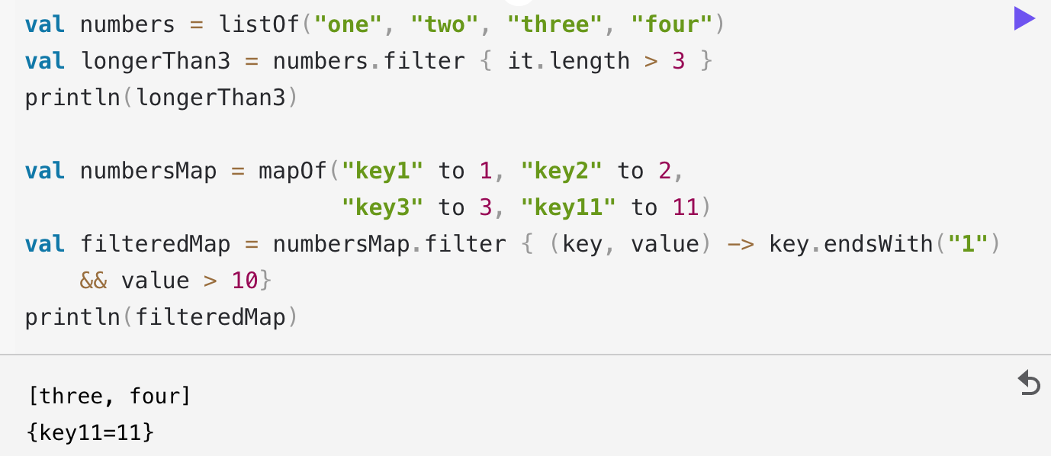

filter() 中的谓词只能检查元素的值。如果要在过滤器中使用元素位置，请使用 filterIndexed()。它接受一个带有两个参数的谓词：元素的索引和值。

要按否定条件过滤集合，请使用 filterNot()。它返回谓词为 false 的元素列表。

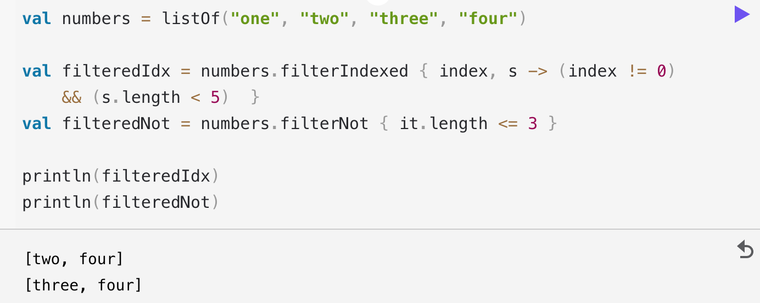

还有一些函数通过过滤给定类型的元素来缩小元素类型：

filterIsInstance() 返回给定类型的集合元素。在 List<Any> 上调用，filterIsInstance<T>() 返回一个 List<T>，从而允许您在其项目上调用 T 类型的函数。

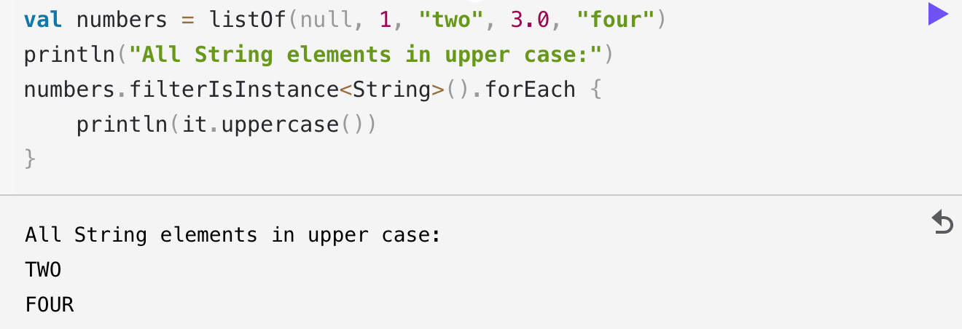

filterNotNull() 返回所有非空元素。在 List<T?> 上调用 filterNotNull() 返回一个 List<T: Any>，从而允许您将元素视为非空对象。

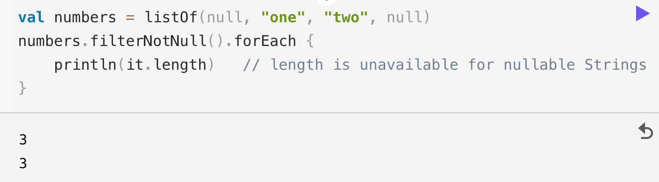

Partition：partition() - 通过谓词过滤集合，并将不匹配的元素保存在单独的列表中。因此，您有一对列表作为返回值：第一个列表包含与谓词匹配的元素，第二个列表包含原始集合中的所有其他内容。

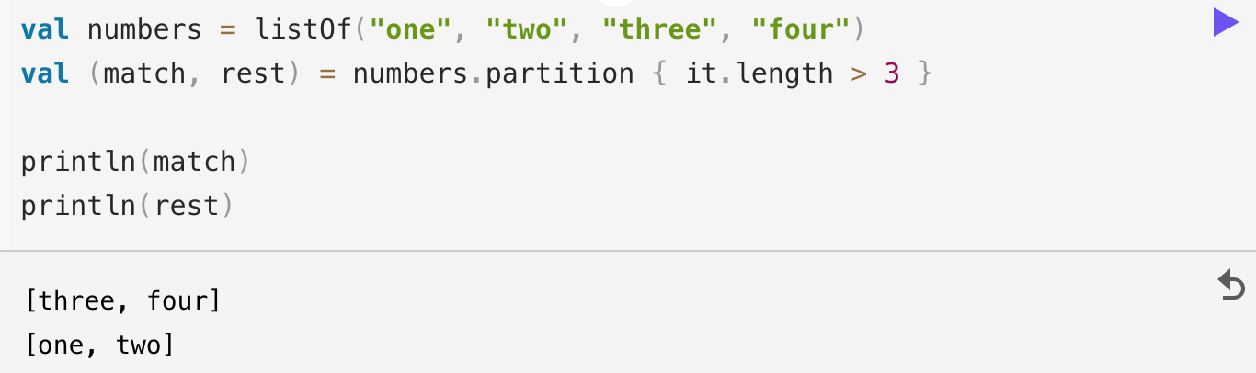

测试谓词：还有一些函数可以简单地针对集合元素测试谓词：

如果至少一个元素与给定的谓词匹配，则 any() 返回 true。

如果没有任何元素与给定的谓词匹配，则 none() 返回 true。

如果所有元素都匹配给定的谓词，all() 返回 true。请注意，当使用空集合上的任何有效谓词调用 all() 时，它会返回 true。这种行为在逻辑上被称为空洞的真理。

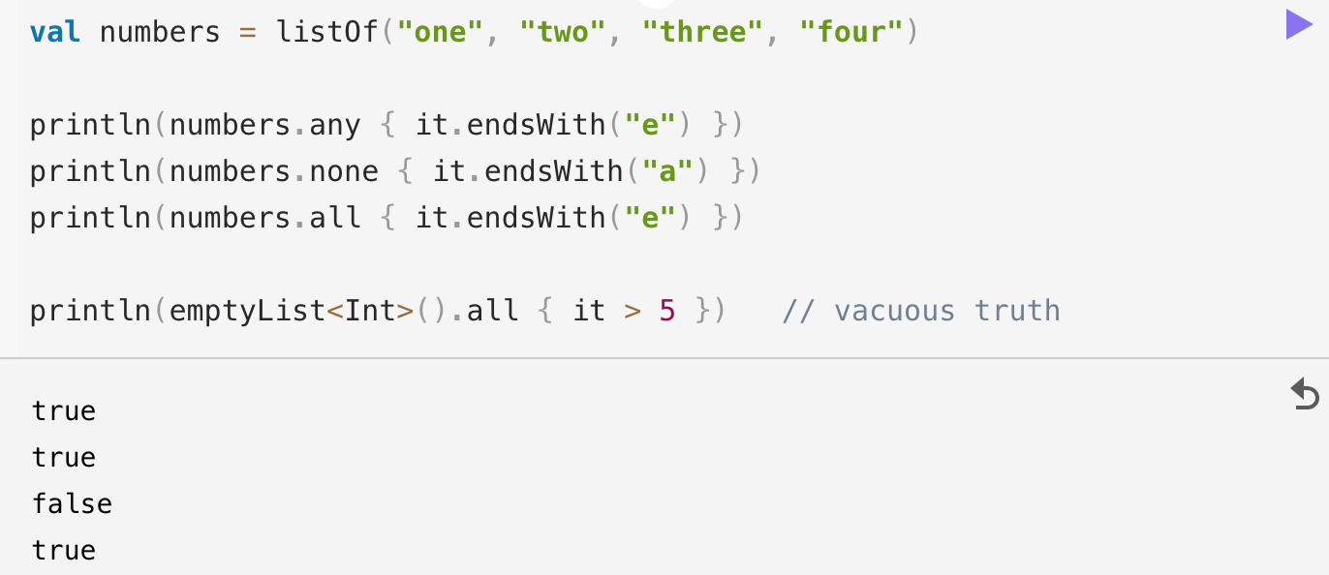

any() 和 none() 也可以在没有谓词的情况下使用：在这种情况下，它们只是检查集合是否为空。 any() 如果有元素则返回 true，如果没有则返回 false； none() 则相反。

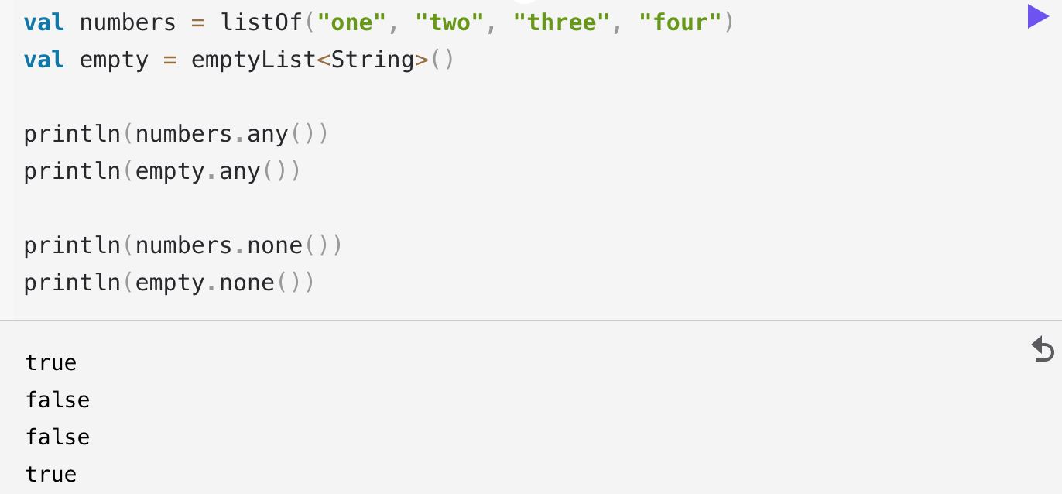

Plus：在 Kotlin 中，为集合定义了加号 (+) 和减号 (-) 运算符。他们将集合作为第一个操作数；第二个操作数可以是一个元素或另一个集合。返回值是一个新的只读集合：

plus 的结果包含来自原始集合和第二个操作数的元素。

减号的结果包含原始集合的元素，但第二个操作数中的元素除外。如果它是一个元素，减号删除它的第一次出现；如果它是一个集合，则删除其所有元素的出现。

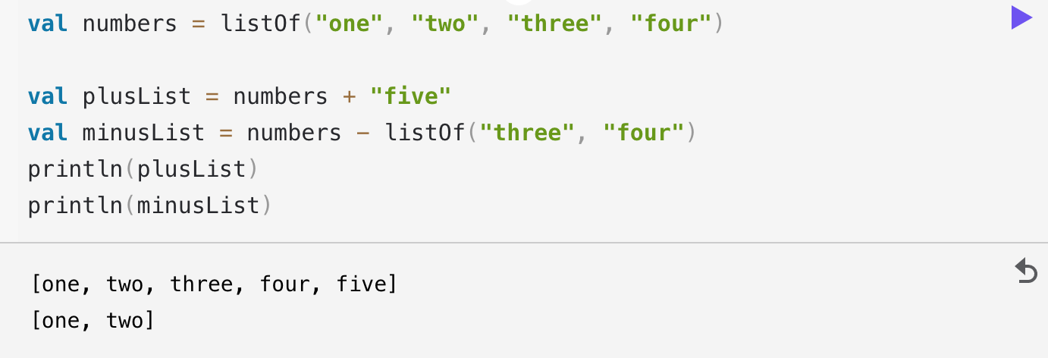

还为集合定义了扩充赋值运算符 plusAssign (+=) 和 minusAssign (-=)。但是，对于只读集合，它们实际上使用加号或减号运算符并尝试将结果分配给同一个变量。因此，它们仅在 var 只读集合上可用。对于可变集合，如果它是 val，它们会修改集合。

Grouping：基本函数 groupBy() 接受一个 lambda 函数并返回一个 Map。在此映射中，每个键都是 lambda 结果，对应的值是返回此结果的元素列表。例如，此函数可用于按字符串的首字母对字符串列表进行分组。

还可以使用第二个 lambda 参数调用 groupBy() - 一个值转换函数。在带有两个 lambda 的 groupBy() 的结果映射中，由 keySelector 函数生成的键被映射到值转换函数的结果，而不是原始元素。

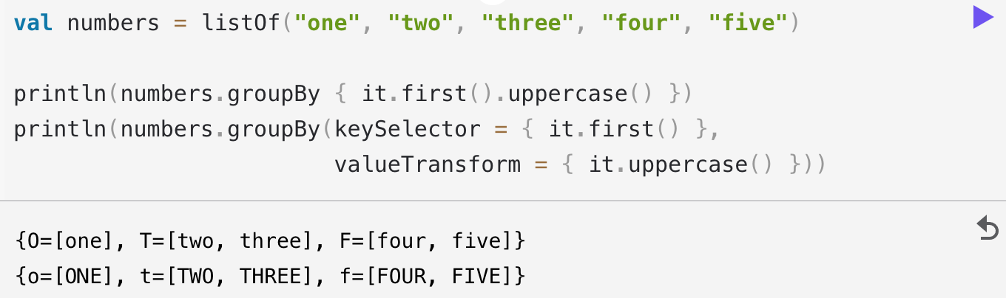

如果要对元素进行分组，然后一次将操作应用于所有组，请使用函数 groupingBy()。它返回一个 Grouping 类型的实例。 Grouping 实例允许您以惰性方式将操作应用于所有组：这些组实际上是在操作执行之前构建的。

Grouping支持以下操作：

eachCount() 计算每个组中的元素。

fold() 和 reduce() 对每个组执行折叠和归约操作作为单独的集合并返回结果。

aggregate() 随后将给定操作应用于每个组中的所有元素并返回结果。这是对 Grouping 执行任何操作的通用方法。当 fold 或 reduce 不够用时，用它来实现自定义操作。

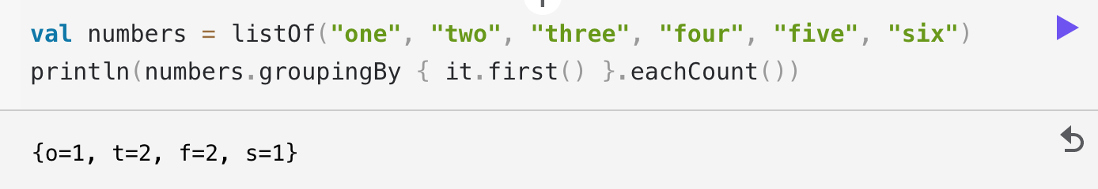

Slice：slice() 返回具有给定索引的集合元素的列表。索引可以作为范围或整数值的集合传递。

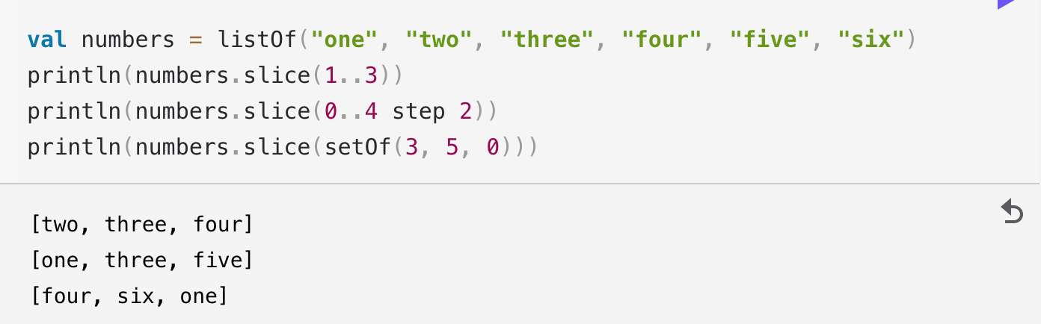

Take and drop：要从第一个开始获取指定数量的元素，请使用 take() 函数。要获取最后一个元素，请使用 takeLast()。当使用大于集合大小的数字调用时，这两个函数都返回整个集合。

要获取除给定数量的第一个或最后一个元素之外的所有元素，请分别调用 drop() 和 dropLast() 函数。

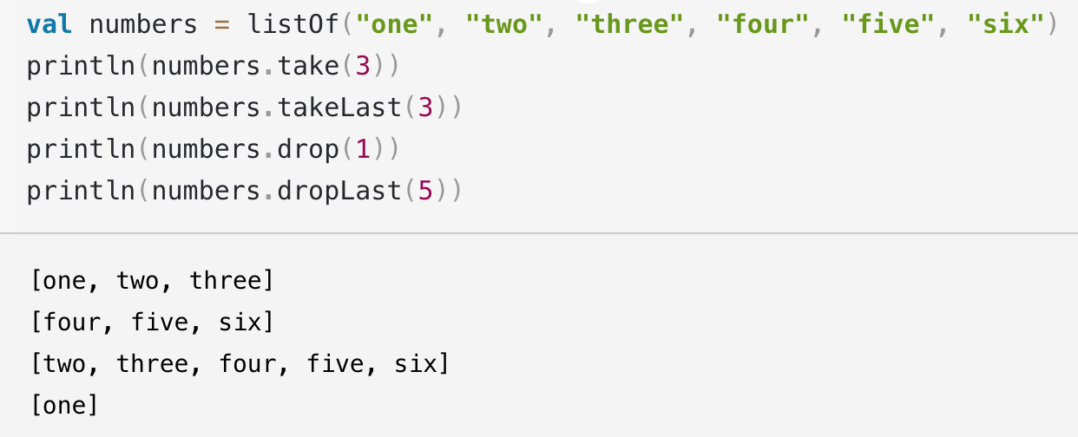

还可以使用谓词来定义要获取或删除的元素数量。有四个与上述类似的功能：

takeWhile() 是带有谓词的 take() ：它将元素带到但不包括与谓词不匹配的第一个元素。如果第一个集合元素与谓词不匹配，则结果为空。

takeLastWhile() 类似于 takeLast()：它从集合的末尾获取与谓词匹配的元素范围。范围的第一个元素是与谓词不匹配的最后一个元素旁边的元素。如果最后一个集合元素与谓词不匹配，则结果为空；

dropWhile() 与 takeWhile() 具有相同的谓词相反：它返回从第一个不匹配谓词到末尾的元素。

dropLastWhile() 与具有相同谓词的 takeLastWhile() 相反：它返回从开头到最后一个与谓词不匹配的元素。

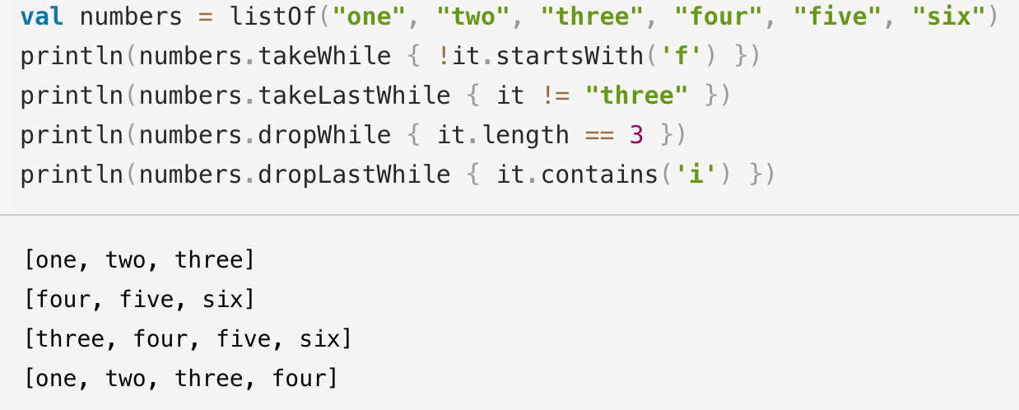

Chunked：要将集合分成给定大小的部分，请使用 chunked() 函数。 chunked() 接受一个参数——块的大小——并返回给定大小的列表列表。第一个块从第一个元素开始并包含 size 元素，第二个块包含下一个 size 元素，依此类推。最后一个块的大小可能较小。

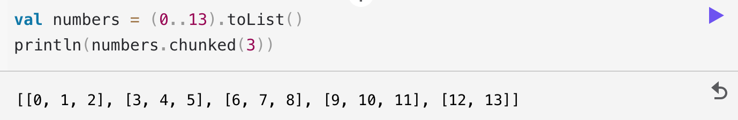

还可以立即对返回的块应用转换。为此，请在调用 chunked() 时将转换作为 lambda 函数提供。 lambda 参数是集合的一部分。当使用转换调用 chunked() 时，块是短期列表，应该在该 lambda 中使用。

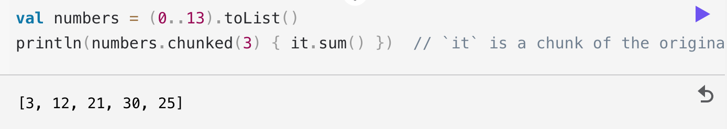

Windowed：它返回一个元素范围列表，如果您通过给定大小的滑动窗口查看集合，您会看到这些范围。与 chunked() 不同，windowed() 返回从每个集合元素开始的元素范围（窗口）。所有窗口都作为单个列表的元素返回。

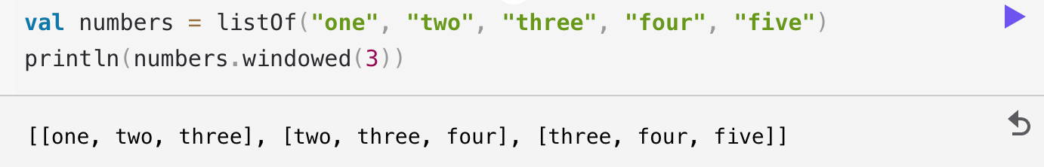

windowed() 通过可选参数提供了更大的灵活性：

step 定义两个相邻窗口的第一个元素之间的距离。默认值为 1，因此结果包含从所有元素开始的窗口。如果将步长增加到 2，您将只收到从奇数元素开始的窗口：第一个、第三个等。

partialWindows 包括从集合末尾的元素开始的较小尺寸的窗口。例如，如果您请求三个元素的窗口，则不能为最后两个元素构建它们。在这种情况下启用 partialWindows 包括另外两个大小为 2 和 1 的列表。

最后，您可以立即对返回的范围应用转换。为此，请在调用 windowed() 时将转换作为 lambda 函数提供。

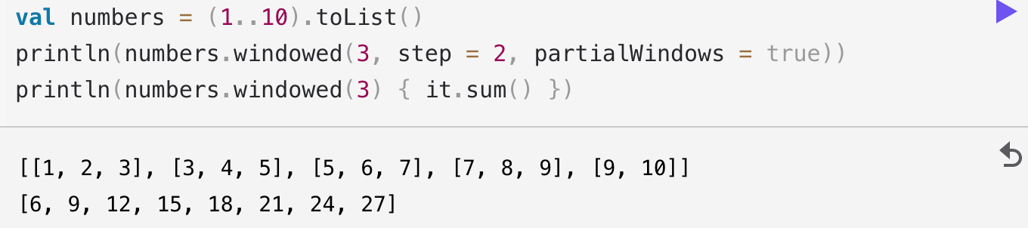

要构建二元素窗口，有一个单独的函数 - zipWithNext()。它创建接收器集合的相邻元素对。请注意， zipWithNext() 不会将集合分成对；它为除最后一个元素之外的每个元素创建一个 Pair，因此它在 [1, 2, 3, 4] 上的结果是 [[1, 2], [2, 3], [3, 4]]，而不是 [[1 , 2], [3, 4]]。 zipWithNext() 也可以使用转换函数调用；它应该将接收器集合的两个元素作为参数。

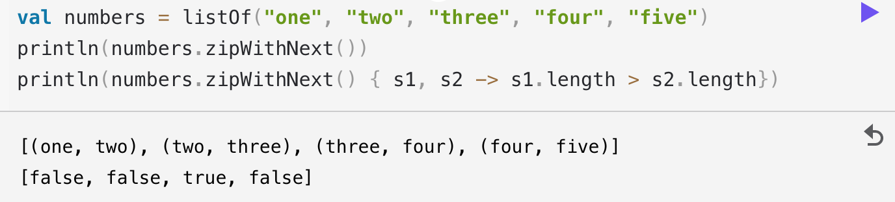

按位置检索：为了在特定位置检索元素，有函数 elementAt()。使用整数作为参数调用它，您将在给定位置收到集合元素。第一个元素的位置为 0，最后一个元素的位置为 (size - 1)。elementAt() 对于不提供索引访问或静态已知不提供索引访问的集合很有用。在 List 的情况下，使用索引访问运算符（get() 或 []）更为惯用。

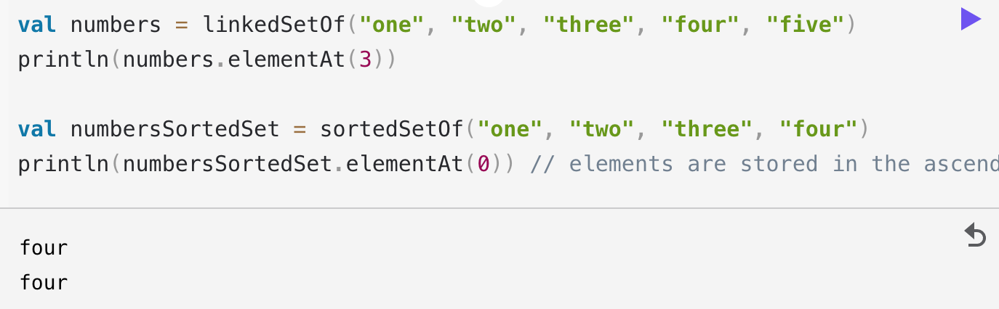

检索集合的第一个和最后一个元素：first() 和 last()。

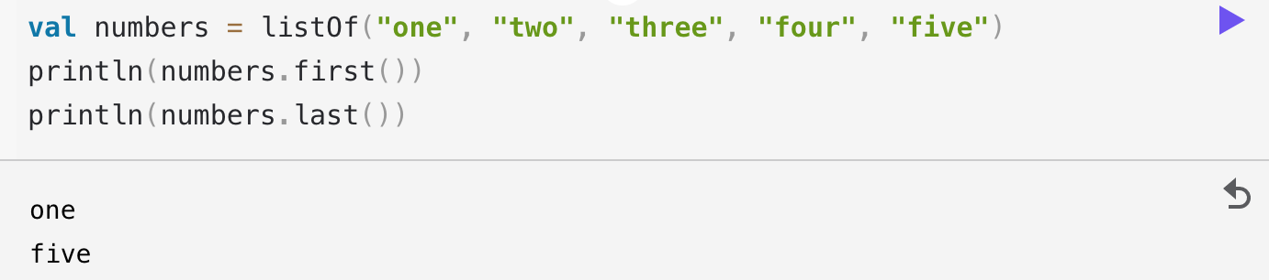

为了避免在检索具有不存在位置的元素时出现异常，请使用 elementAt() 的安全变体：

elementAtOrNull() 在指定位置超出集合边界时返回 null。

elementAtOrElse() 还接受一个 lambda 函数，该函数将 Int 参数映射到集合元素类型的实例。当使用越界位置调用时，elementAtOrElse() 返回给定值的 lambda 结果。

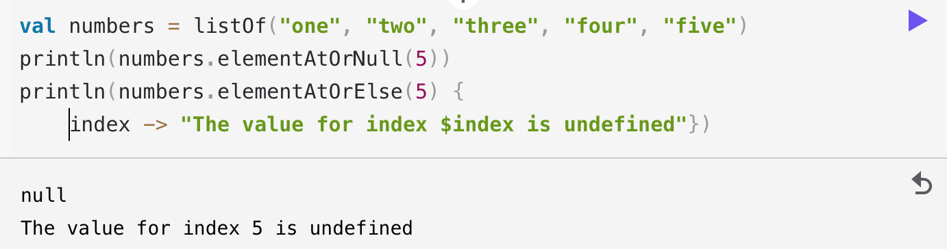

按条件检索：函数 first() 和 last() 还允许您在集合中搜索与给定谓词匹配的元素。当您使用测试集合元素的谓词调用 first() 时，您将收到谓词产生 true 的第一个元素。反过来，带有谓词的 last() 返回匹配它的最后一个元素。

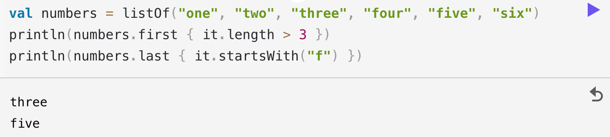

如果没有元素与谓词匹配，则两个函数都会抛出异常。为了避免它们，请改用 firstOrNull() 和 lastOrNull() ：如果没有找到匹配的元素，它们将返回 null。

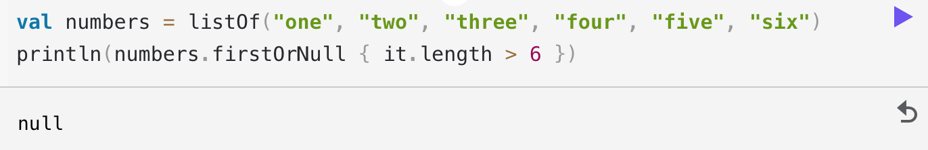

如果别名更适合您的情况，请使用别名：

find() 而不是 firstOrNull()

findLast() 而不是 lastOrNull()

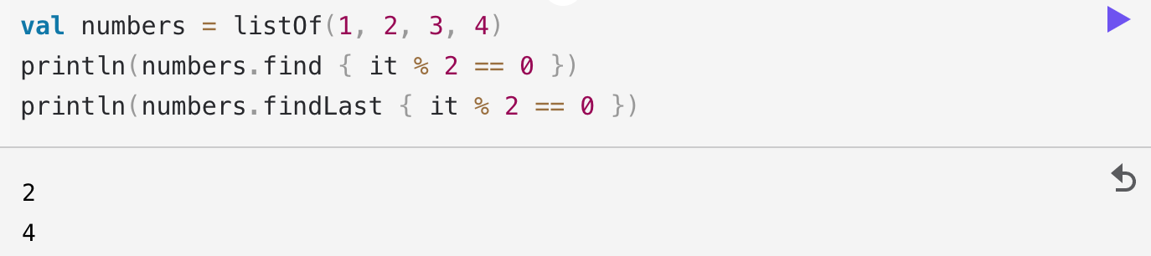

使用选择器检索：需要在检索元素之前映射集合，则有一个函数 firstNotNullOf()。它结合了两个动作：

使用选择器函数映射集合

返回结果中的第一个非空值

如果结果集合没有非空元素，firstNotNullOf() 将引发 NoSuchElementException。在这种情况下，使用对应的 firstNotNullOfOrNull() 返回 null。

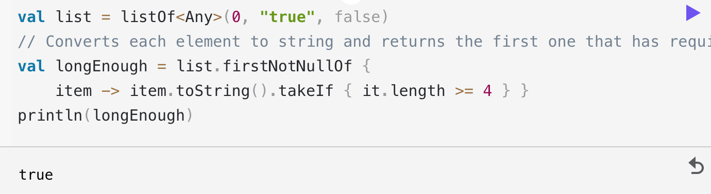

随机元素：需要检索集合的任意元素，请调用 random() 函数。您可以不带参数或使用 Random 对象作为随机源来调用它。

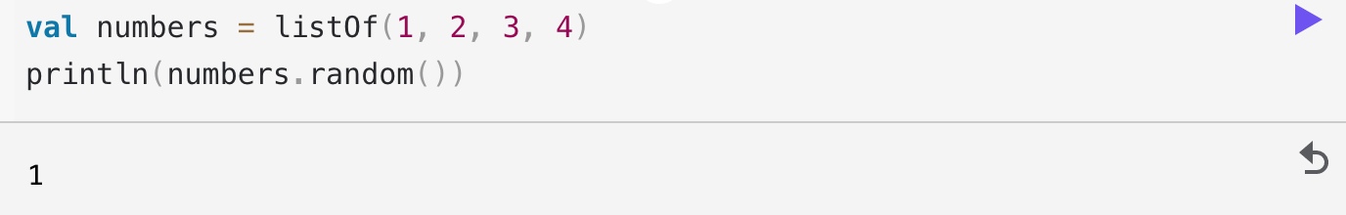

在空集合上，random() 会引发异常。要改为接收 null，请使用 randomOrNull()。

检查元素是否存在：要检查集合中是否存在元素，请使用 contains() 函数。如果存在equal()函数参数的集合元素，则返回 true。可以使用 in 关键字以运算符形式调用 contains()。

要同时检查多个实例的存在，请使用这些实例的集合作为参数调用 containsAll()。

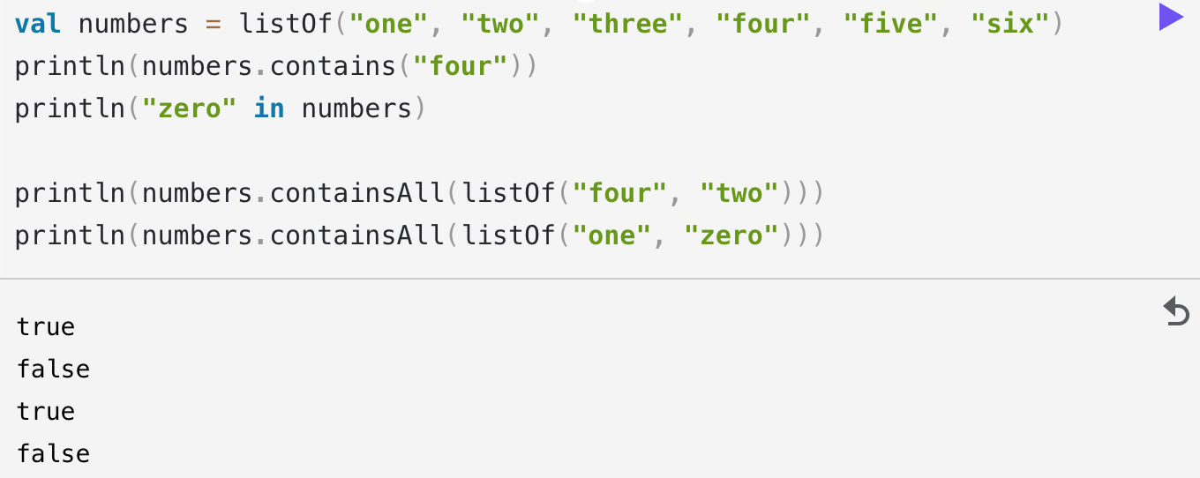

可以通过调用 isEmpty() 或 isNotEmpty() 检查集合是否包含任何元素。

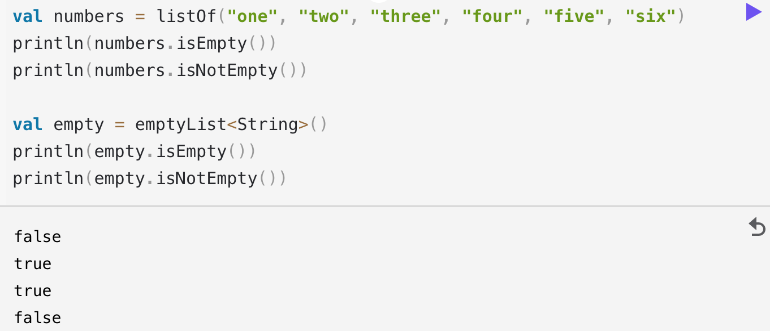

排序：要为用户定义的类型定义自然顺序，请将该类型设为 Comparable 的继承者。这需要实现 compareTo() 函数。 compareTo() 必须将另一个相同类型的对象作为参数，并返回一个整数值，显示哪个对象更大：

正值表示接收对象更大。

负值表明它小于参数。

零表示对象相等。

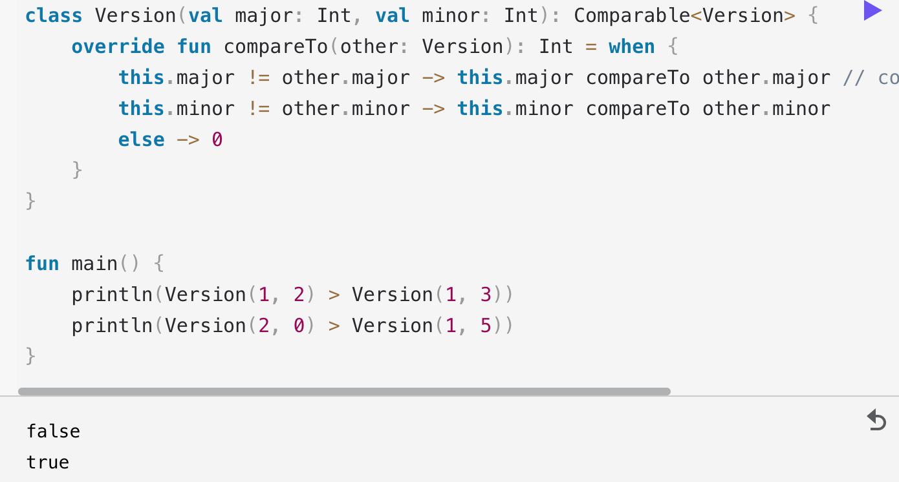

Comparator 包含 compare() 函数：它接受一个类的两个实例并返回它们之间比较的整数结果。

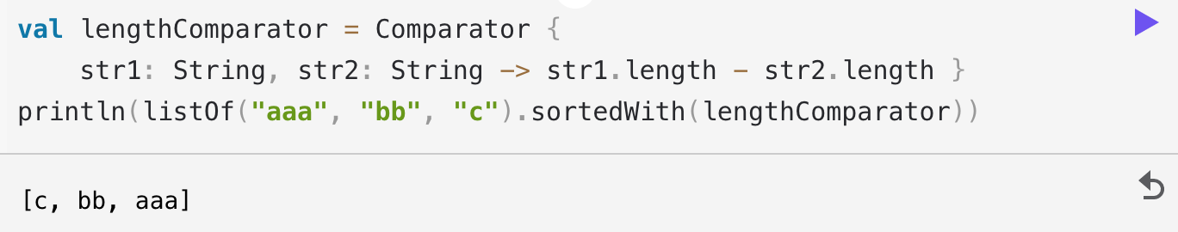

定义比较器的更短的方法是标准库中的 compareBy() 函数。 compareBy() 采用 lambda 函数，该函数从实例中生成 Comparable 值，并将自定义顺序定义为生成值的自然顺序。

使用 compareBy()，上例中的长度比较器如下所示：

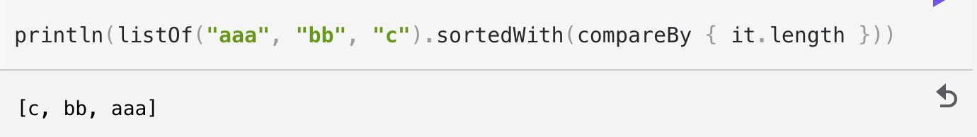

自然排序：基本函数 sorted() 和 sortedDescending() 返回集合中的元素，根据它们的自然顺序按升序和降序排序。这些函数适用于 Comparable 元素的集合。

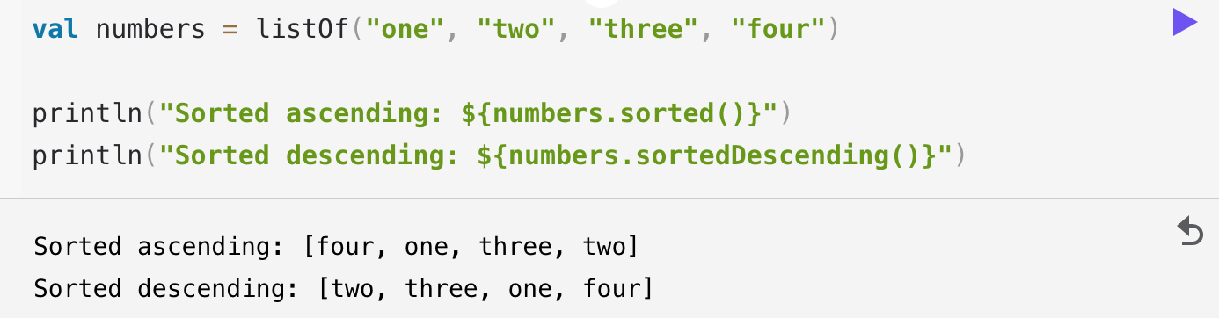

自定义排序：对于按自定义顺序排序或排序不可比较的对象，有 sortedBy() 和 sortedByDescending() 函数。它们采用选择器函数，将集合元素映射到 Comparable 值，并按该值的自然顺序对集合进行排序。

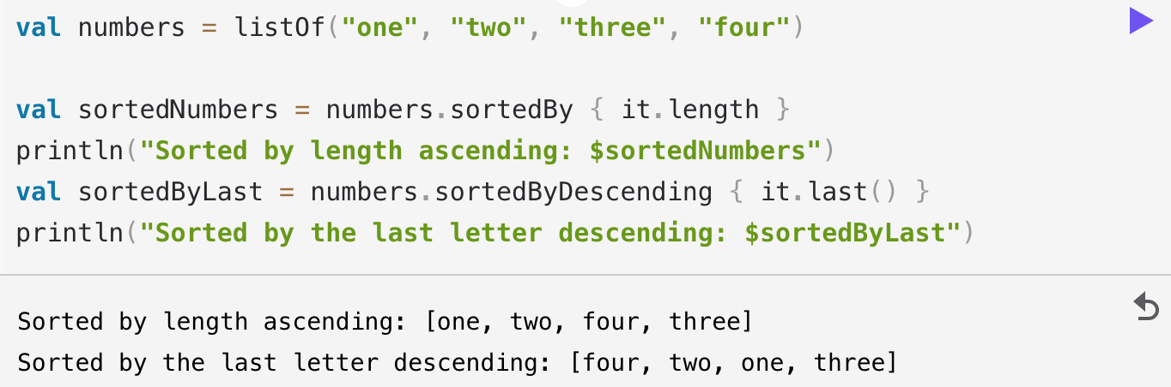

要为集合排序定义自定义顺序，您可以提供自己的比较器。为此，请调用传入 Comparator 的 sortedWith() 函数。使用此函数，按长度对字符串进行排序如下所示：

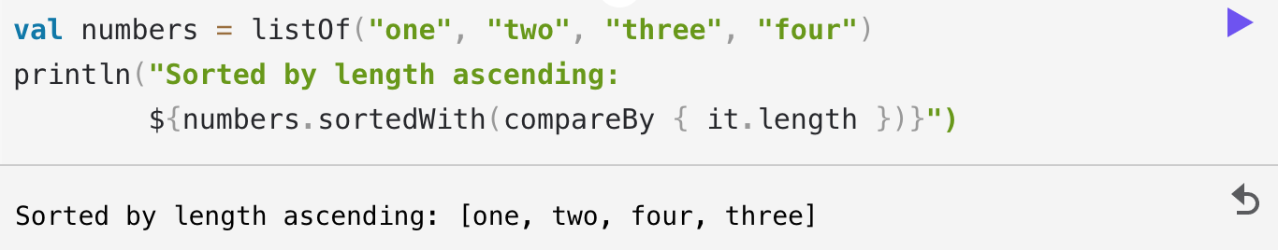

相反顺序：可以使用 reversed() 函数以相反的顺序检索集合。

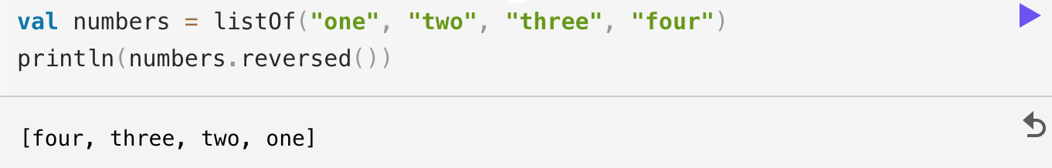

reversed() 返回一个包含元素副本的新集合。所以，如果你稍后更改原始集合，这不会影响之前获得的 reversed() 的结果。

另一个反转函数 - asReversed()

返回同一集合实例的反向视图，因此如果原始列表不会更改，它可能比 reversed() 更轻量级和更可取。

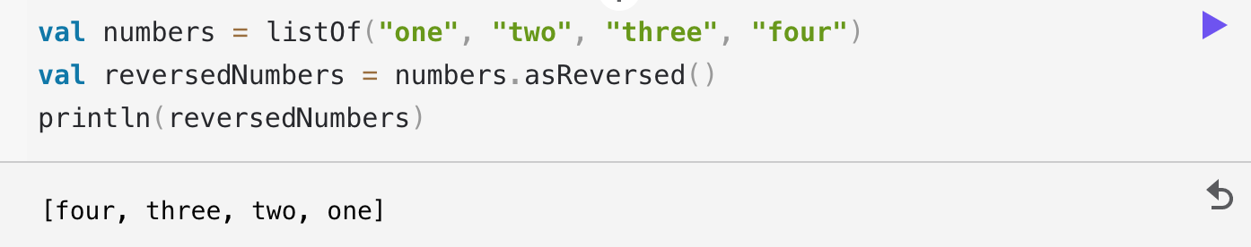

如果原始列表是可变的，则其所有更改都会反映在其反向视图中，反之亦然。

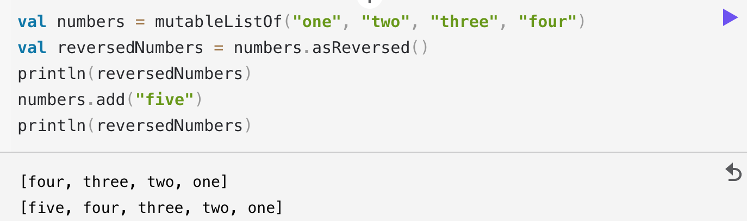

随机排序：有一个函数返回一个包含随机顺序的集合元素的新列表 - shuffled()。您可以不带参数或使用 Random 对象调用它。



聚合操作：

minOrNull() 和 maxOrNull() 分别返回最小和最大元素。在空集合上，它们返回 null。

average() 返回数字集合中元素的平均值。

sum() 返回数字集合中元素的总和。

count() 返回集合中元素的数量。

maxByOrNull() 和 minByOrNull() 采用选择器函数并返回它为其返回最大值或最小值的元素。

maxWithOrNull() 和 minWithOrNull() 采用 Comparator 对象并根据该 Comparator 返回最大或最小元素。

maxOfOrNull() 和 minOfOrNull() 采用选择器函数并返回选择器本身的最大或最小返回值。

maxOfWithOrNull() 和 minOfWithOrNull() 采用 Comparator 对象并根据该 Comparator 返回最大或最小的选择器返回值。

这些函数在空集合上返回 null。还有一些替代品——maxOf、minOf、maxOfWith 和 minOfWith——它们的作用与它们的对应物相同，但在空集合上抛出 NoSuchElementException。

除了常规的 sum()，还有一个高级求和函数 sumOf()，它采用选择器函数并将其应用程序的总和返回给所有集合元素。 Selector 可以返回不同的数字类型：Int、Long、Double、UInt 和 ULong（在 JVM 上也是 BigInteger 和 BigDecimal）。

reduce和fold：函数 reduce() 和 fold() 将提供的操作按顺序应用于集合元素并返回累积的结果。该操作采用两个参数：先前累积的值和集合元素。

这两个函数之间的区别在于 fold() 采用初始值并将其用作第一步的累加值，而 reduce() 的第一步使用第一个和第二个元素作为第一步的操作参数。

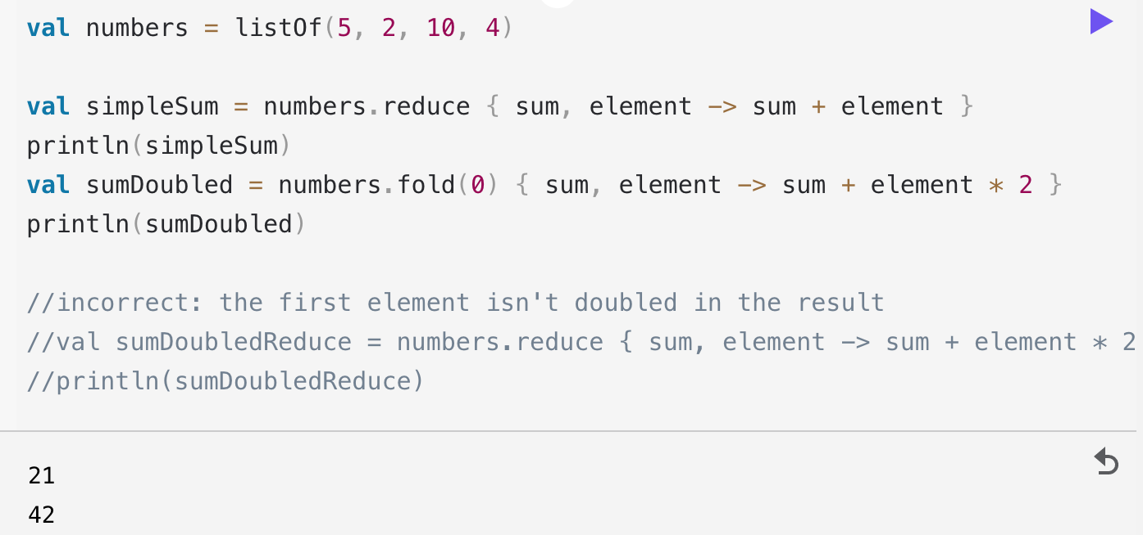

fold() 用于计算加倍元素的总和。如果将相同的函数传递给 reduce()，它将返回另一个结果，因为它在第一步中使用列表的第一个和第二个元素作为参数，因此第一个元素不会加倍。

要以相反的顺序将函数应用于元素，请使用函数 reduceRight() 和 foldRight()。它们以类似于 fold() 和 reduce() 的方式工作，但从最后一个元素开始，然后继续前一个元素。请注意，当右折叠或归约时，操作参数会改变它们的顺序：首先是元素，然后是累加值。

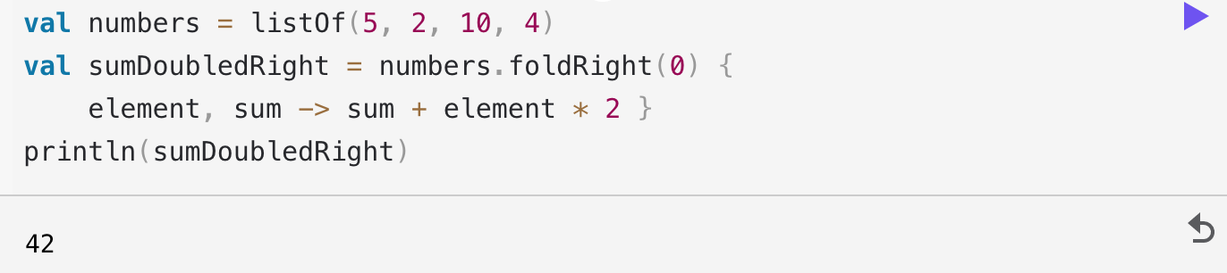

使用函数 reduceIndexed() 和 foldIndexed() 传递元素索引作为操作的第一个参数。

最后，还有一些函数可以从右到左将此类操作应用于集合元素 - reduceRightIndexed() 和 foldRightIndexed()。

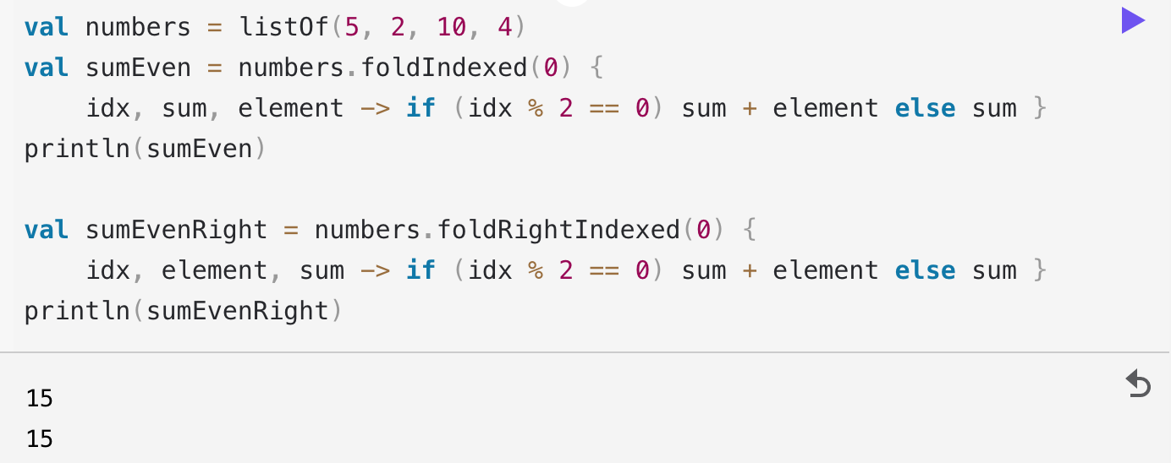

所有 reduce 操作都会对空集合抛出异常。要改为接收 null，请使用它们的 *OrNull() 对应项：

reduceOrNull()

reduceRightOrNull()

reduceIndexedOrNull()

reduceRightIndexedOrNull()

对于要保存中间累加器值的情况，有函数 runningFold()（或其同义词 scan()）和 runningReduce()。

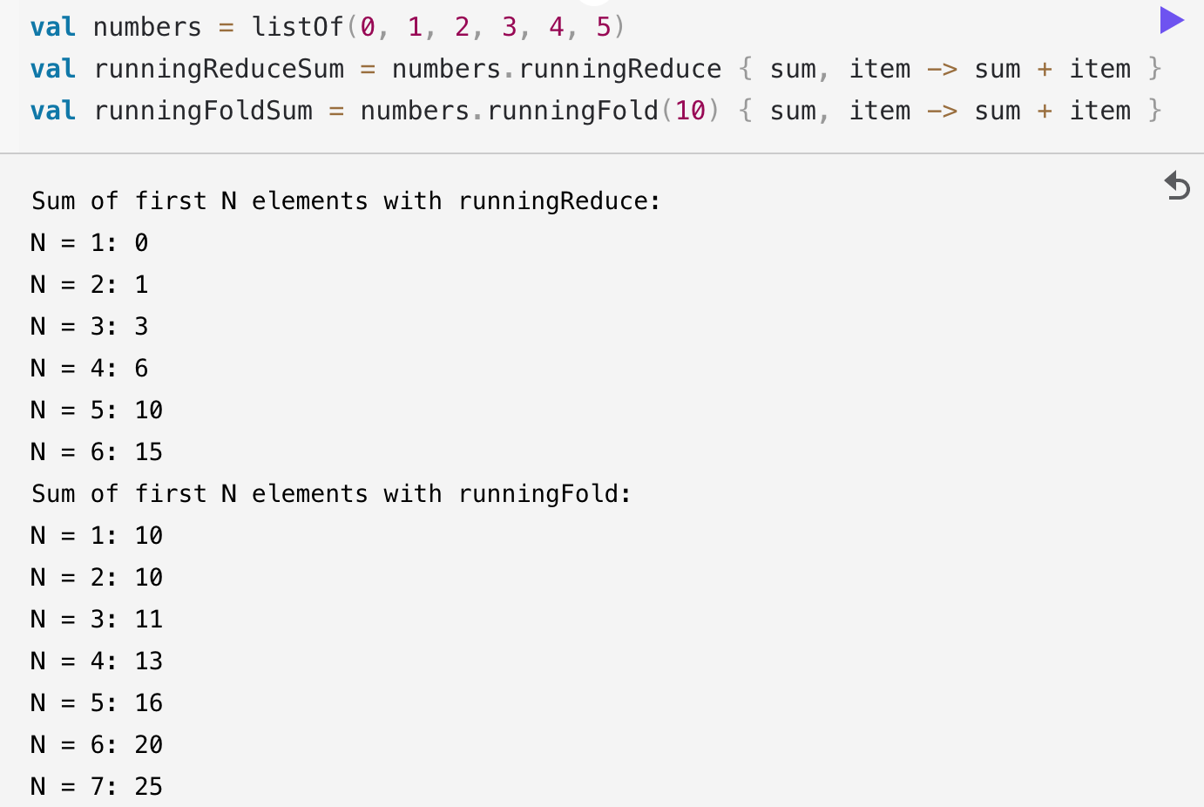

需要在操作参数中使用索引，请使用 runningFoldIndexed() 或 runningReduceIndexed()。

List指定操作：列表支持元素检索的所有常见操作：elementAt()、first()、last() 。列表的特殊之处在于对元素的索引访问，因此读取元素的最简单方法是通过索引检索它。这是通过 get() 函数使用参数中传递的索引或简写 [index] 语法来完成的。如果列表大小小于指定索引，则抛出异常。还有两个其他函数可以帮助您避免此类异常：

getOrElse() 允许您提供用于计算要在集合中不存在索引时返回的默认值的函数。

getOrNull() 返回 null 作为默认值。

subList() 函数，该函数将指定元素范围的视图作为列表返回。因此，如果原始集合的一个元素发生变化，它也会在先前创建的子列表中发生变化，反之亦然。

使用函数 indexOf() 和 lastIndexOf() 找到元素的位置。它们返回等于列表中给定参数的元素的第一个和最后一个位置。如果没有这样的元素，两个函数都返回 -1。

还有一对函数接受谓词并搜索与其匹配的元素：

indexOfFirst() 返回与谓词匹配的第一个元素的索引，如果没有这样的元素，则返回 -1。

indexOfLast() 返回与谓词匹配的最后一个元素的索引，如果没有这样的元素，则返回 -1。

要搜索排序列表中的元素，请调用 binarySearch() 函数，将值作为参数传递。如果存在这样的元素，则函数返回其索引；否则，它返回 (-insertionPoint - 1) 其中 insertPoint 是该元素应插入的索引，以便列表保持排序。如果具有给定值的元素不止一个，则搜索可以返回它们的任何索引。

您还可以指定要搜索的索引范围：在这种情况下，该函数仅在两个提供的索引之间进行搜索。

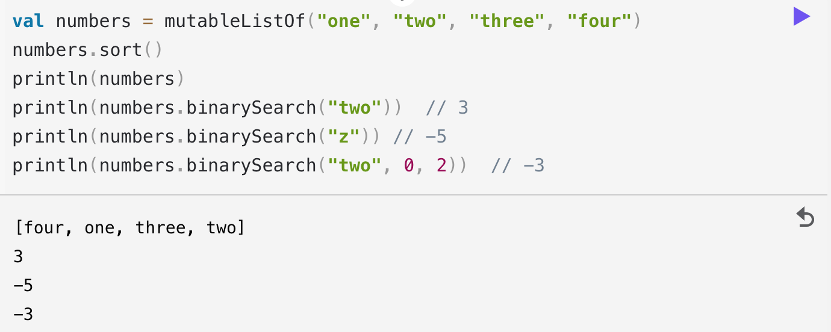

当列表元素不是 Comparable 时，您应该提供一个 Comparator 以在二分搜索中使用。该列表必须根据此比较器按升序排序。让我们看一个例子：

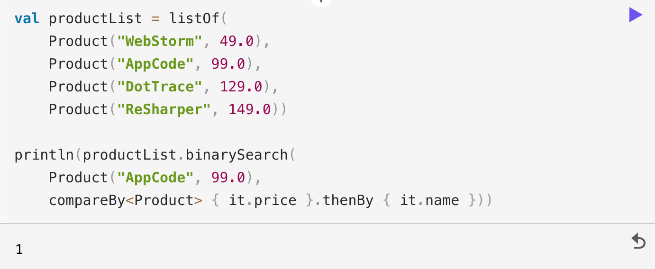

以下是不可比较的 Product 实例列表和定义顺序的比较器：如果 p1 的价格低于 p2 的价格，则产品 p1 优先于产品 p2。因此，根据此顺序对列表进行升序排序，我们使用 binarySearch() 查找指定产品的索引。

当列表使用与自然顺序不同的顺序时，自定义比较器也很方便，例如，字符串元素的不区分大小写的顺序。

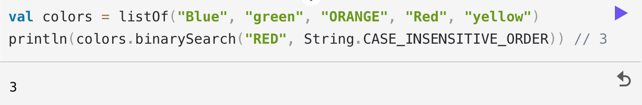

具有比较功能的二分搜索让您无需提供明确的搜索值即可查找元素。相反，它采用比较函数将元素映射到 Int 值并搜索函数返回零的元素。列表必须按照提供的函数升序排列；换句话说，比较的返回值必须从一个列表元素增长到下一个元素。

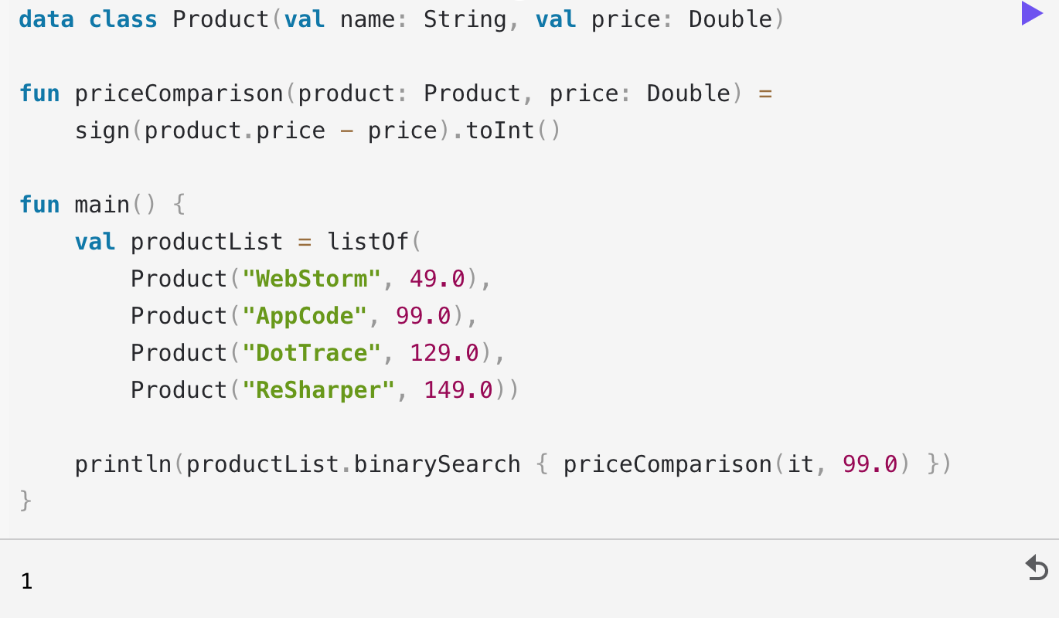

Set指定操作：要将两个集合合并为一个，请使用 union() 函数。它可以用在中缀形式 a union b 中。请注意，对于有序集合，操作数的顺序很重要：在结果集合中，第一个操作数的元素在第二个操作数的元素之前。

要查找两个集合之间的交集（两个集合中都存在元素），请使用 intersect()。要查找另一个集合中不存在的集合元素，请使用subtract()。这两个函数也可以以中缀形式调用，例如，a intersect b。

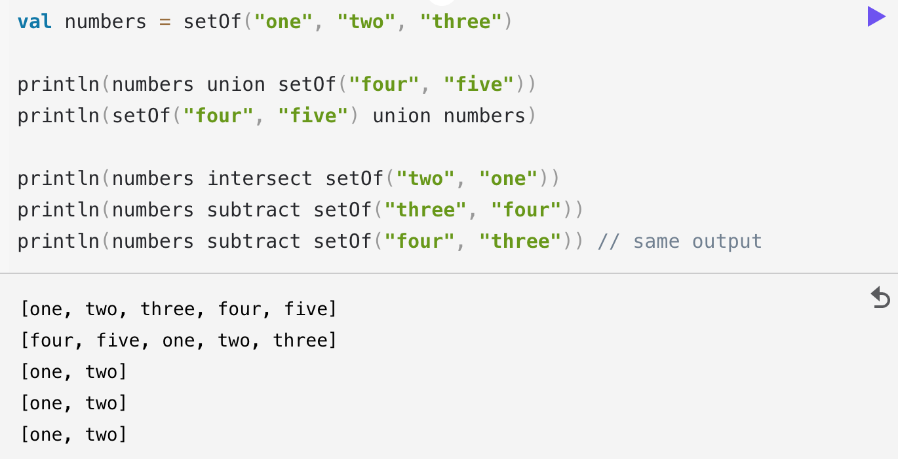

还可以对 List 应用union, intersect, subtract。但是，它们的结果始终是一个集合，即使在列表中也是如此。在此结果中，所有重复元素都合并为一个，并且索引访问不可用。

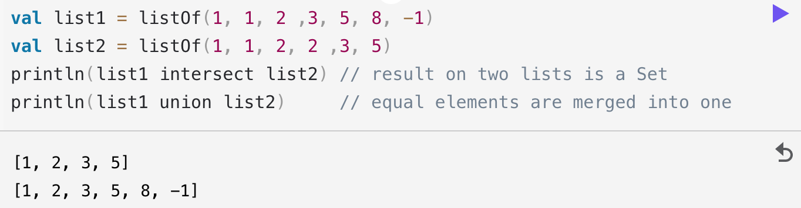

Map指定操作：要从map中检索值，必须提供其键作为 get() 函数的参数。还支持简写 [key] 语法。如果未找到给定的键，则返回 null。还有一个函数 getValue() 的行为略有不同：如果在地图中找不到键，它会抛出异常。此外，还有两个选项来处理密钥缺失：

getOrElse() 的工作方式与列表相同：不存在的键的值从给定的 lambda 函数返回。

如果未找到密钥，getOrDefault() 返回指定的默认值。

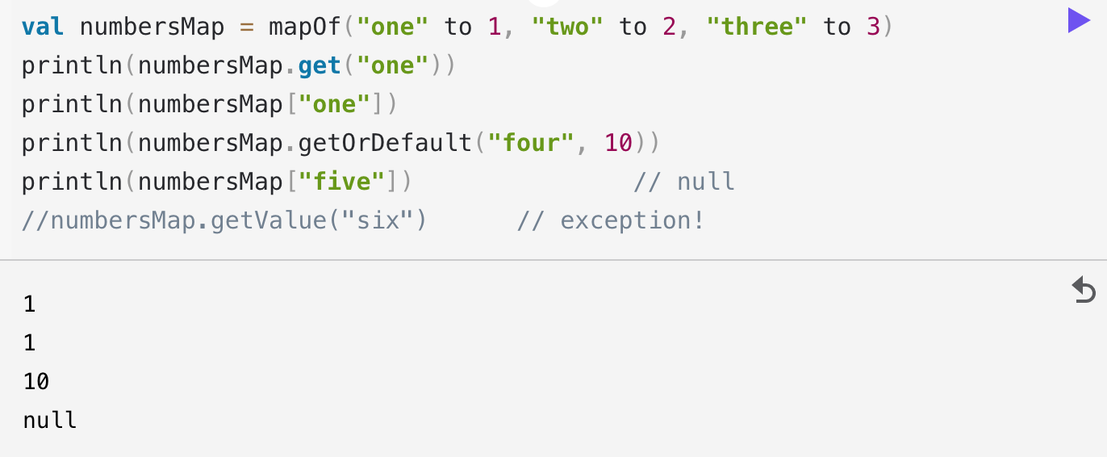

要对映射的所有键或所有值执行操作，您可以相应地从属性键和值中检索它们。键是所有映射键的集合，值是所有映射值的集合。

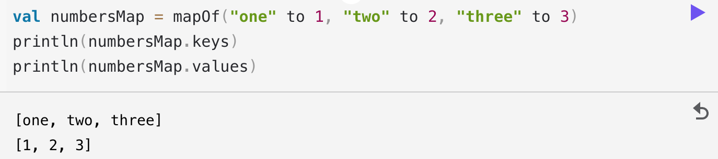

可以使用 filter() 函数以及其他集合过滤map。在map上调用 filter() 时，将带有 Pair 作为参数的谓词传递给它。这可以在过滤谓词中同时使用键和值。

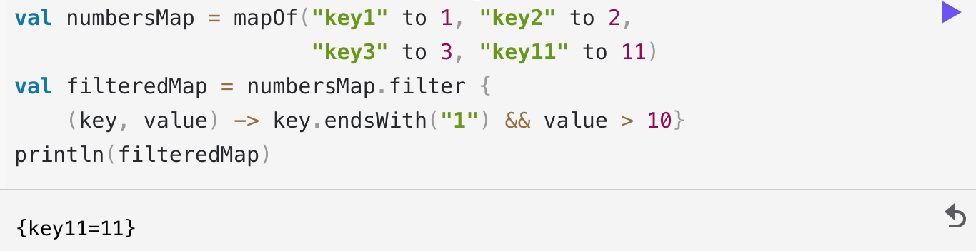

还有两种过滤map的具体方法：按键和按值。对于每一种方式，都有一个函数：filterKeys() 和 filterValues()。两者都返回与给定谓词匹配的新条目映射。 filterKeys() 的谓词只检查元素键，filterValues() 的谓词只检查值。

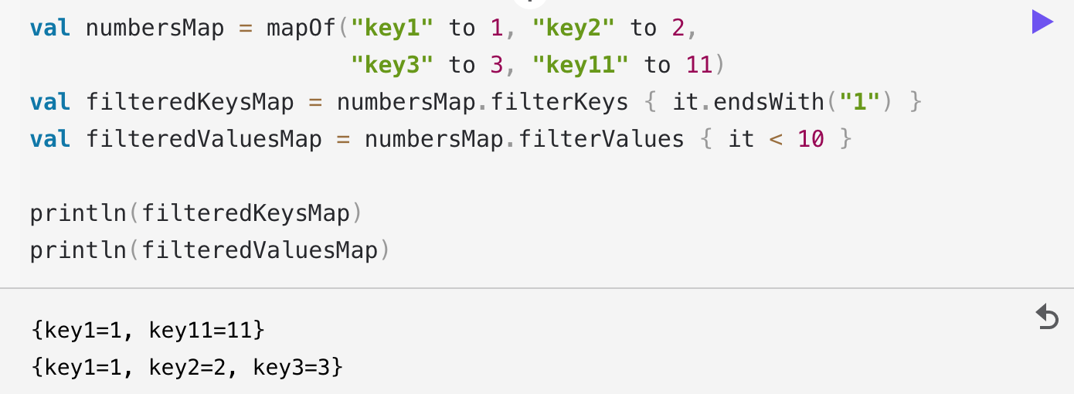

由于对元素的键访问，加号 (+) 和减号 (-) 运算符对map的工作方式与其他集合不同。 plus 返回一个包含其两个操作数元素的 Map：左侧的 Map 和右侧的 Pair 或另一个 Map。当右侧操作数包含左侧 Map 中存在键的条目时，结果映射包含右侧的条目。

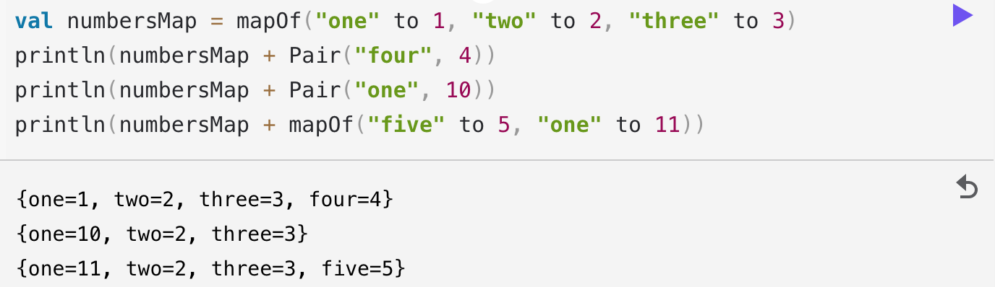

减号从左侧 Map 的条目创建一个 Map，除了那些具有来自右侧操作数的键的条目。因此，右侧的操作数可以是单个键，也可以是键的集合：list、set 等。

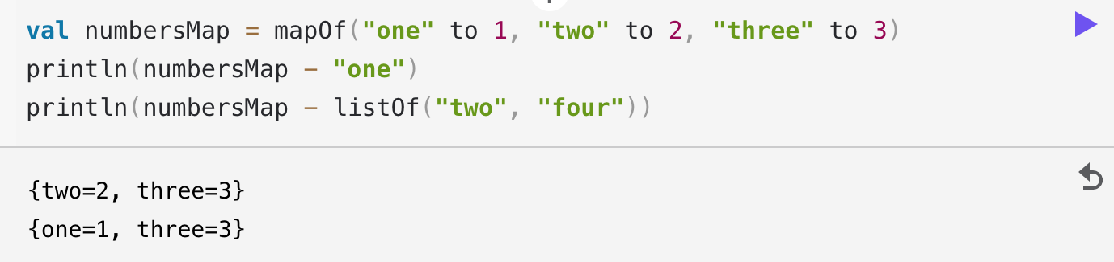

范围函数：Kotlin 标准库包含几个函数，其唯一目的是在对象的上下文中执行代码块。当您在提供了 lambda 表达式的对象上调用此类函数时，它会形成一个临时范围。在此范围内，您可以访问不带名称的对象。这样的函数称为作用域函数。其中有五个：let、run、with、apply 和 also。基本上，这些函数的作用相同：在对象上执行一段代码。不同的是这个对象如何在块中变得可用，以及整个表达式的结果是什么。

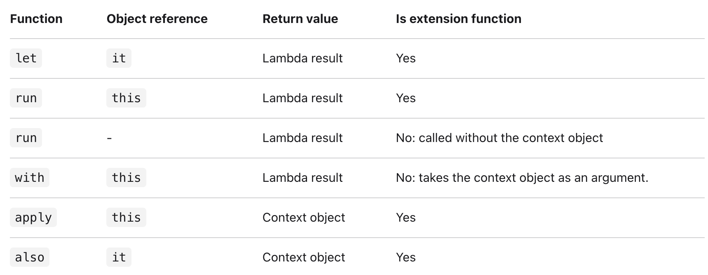

以下是根据预期目的选择作用域功能的简短指南：

在非空对象上执行 lambda：let

在局部范围内将表达式作为变量引入：let

对象配置：apply

对象配置和计算结果：run

在需要表达式的地方运行语句：非扩展run

附加效果：also

对对象进行分组函数调用：with

每个作用域函数之间有两个主要区别：

引用上下文对象的方式。

返回值。

上下文对象：this 或 it

在作用域函数的 lambda 内部，上下文对象可通过短引用而不是其实际名称获得。每个作用域函数都使用以下两种方式之一来访问上下文对象：作为 lambda 接收器 (this) 或作为 lambda 参数 (it)。两者都提供相同的功能，因此我们将针对不同情况描述每种功能的优缺点，并就它们的使用提供建议。

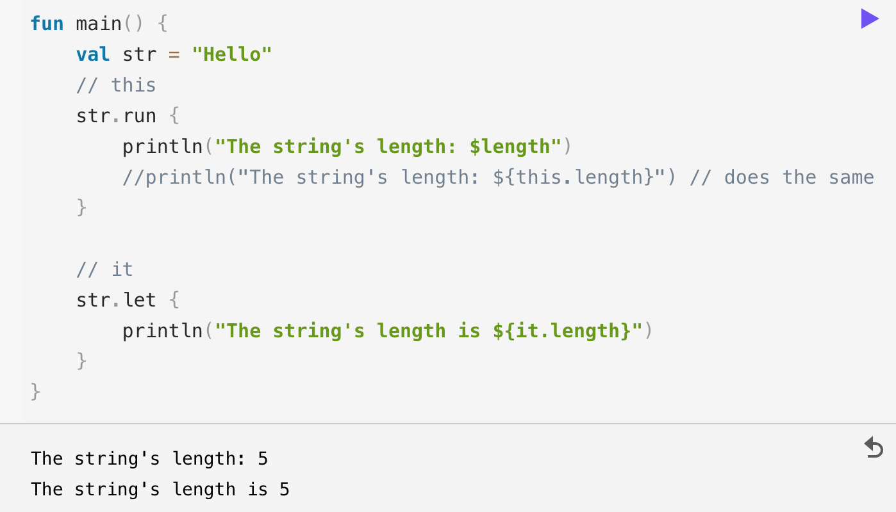

this：run、with 和 apply 将上下文对象称为 lambda 接收器 - 通过关键字 this。因此，在他们的 lambdas 中，该对象就像在普通类函数中一样可用。在大多数情况下，您可以在访问接收器对象的成员时省略它，从而使代码更短。另一方面，如果省略它，则很难区分接收者成员和外部对象或函数。因此，对于主要对对象成员进行操作的 lambda，建议将上下文对象作为接收器 (this)：调用其函数或分配属性。

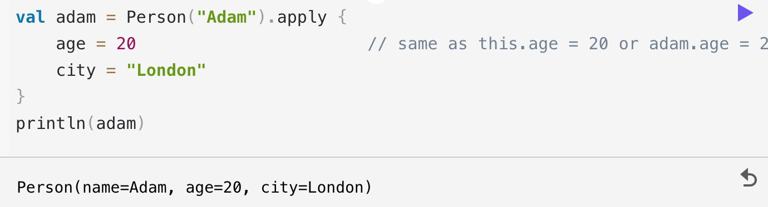

It：let 也将 context 对象作为 lambda 参数。如果未指定参数名称，则通过隐式默认名称访问对象。它比this短，并且带有它的表达式通常更容易阅读。但是，当调用对象函数或属性时，您并没有像this隐式使用的对象。因此，当对象主要用作函数调用中的参数时，最好使用上下文对象。如果在代码块中使用多个变量也更好。

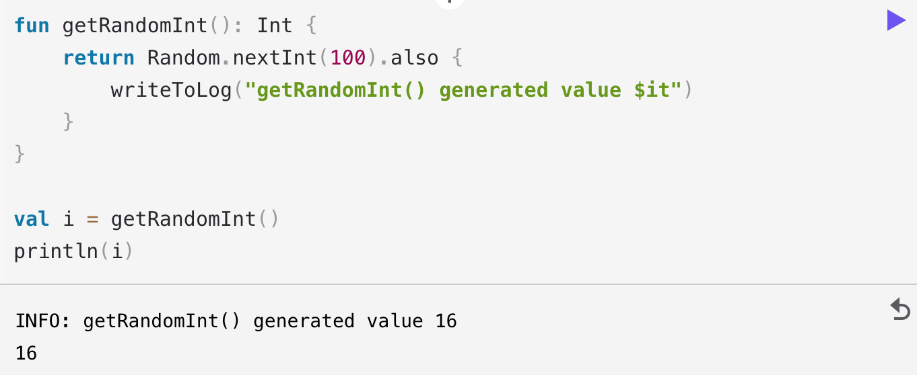

此外，当您将上下文对象作为参数传递时，您可以为范围内的上下文对象提供自定义名称。

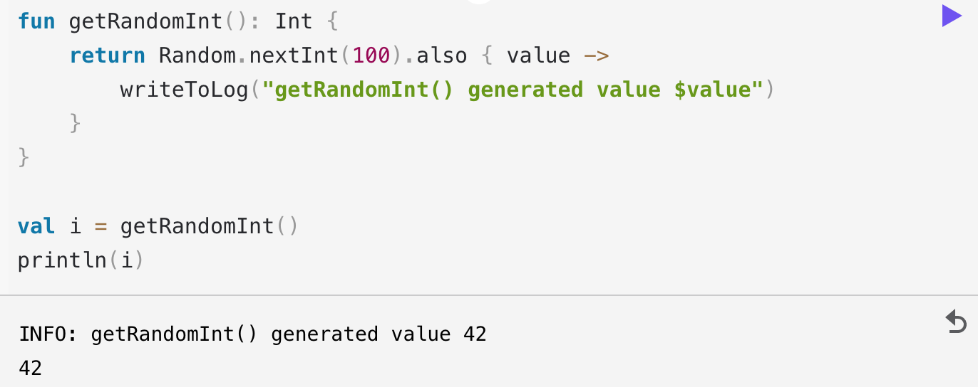

作用域函数因返回的结果而异：

apply和also返回上下文对象。

let、run 和 with 返回 lambda 结果。

这两个选项可让您根据代码中的下一步操作来选择正确的函数。

apply 的返回值也是上下文对象本身。因此，它们可以作为辅助步骤包含在调用链中：您可以在它们之后继续链接同一对象上的函数调用。

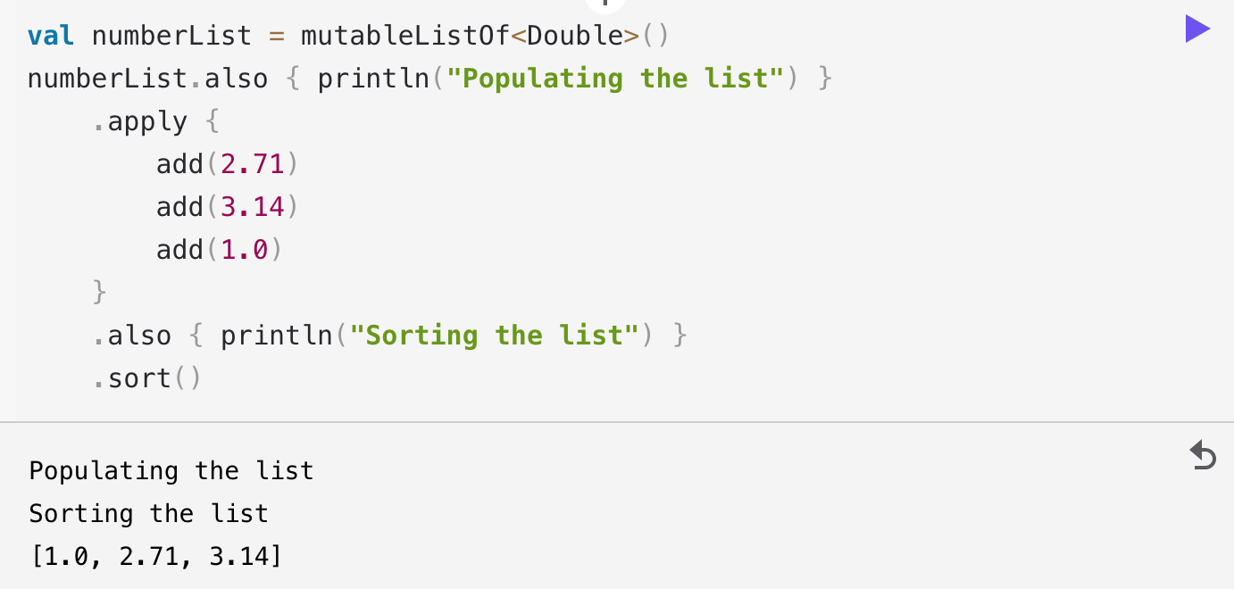

它们也可以用于返回上下文对象的函数的返回语句中。

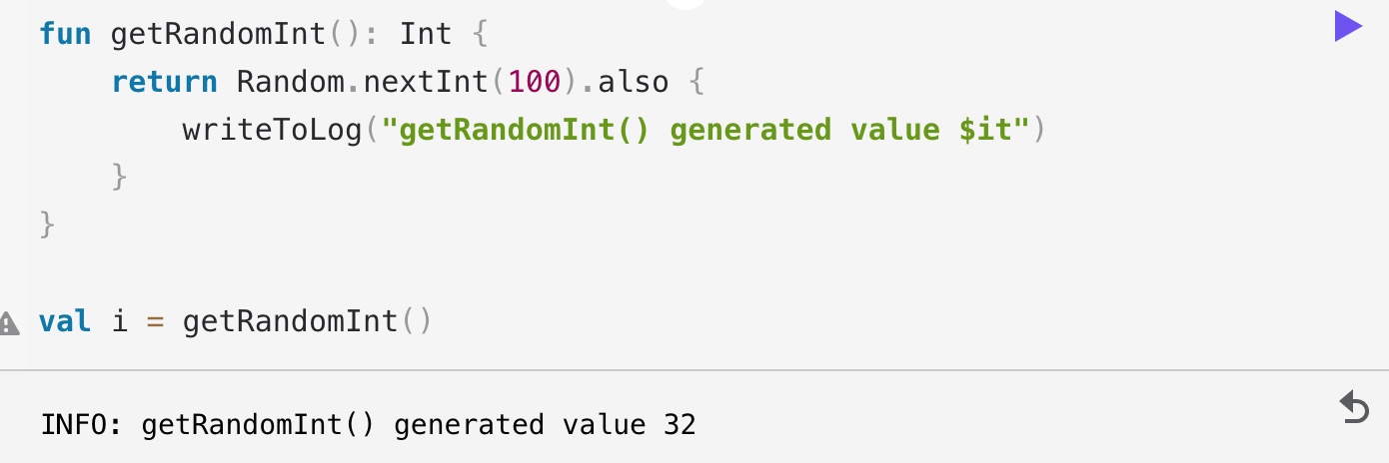

let、run 和 with 返回 lambda 结果。因此，您可以在将结果分配给变量、对结果进行链接操作等时使用它们。

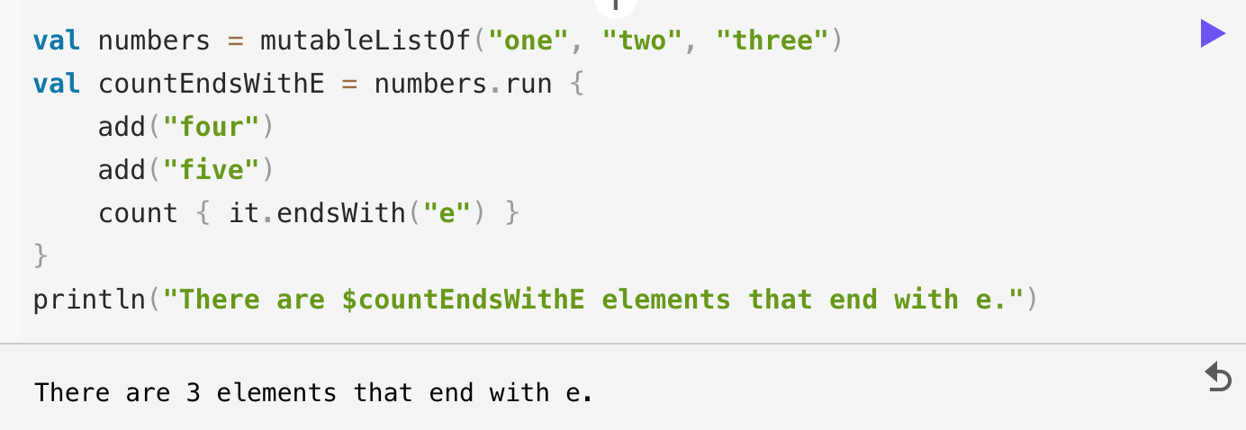

此外，您可以忽略返回值并使用范围函数为变量创建临时范围。

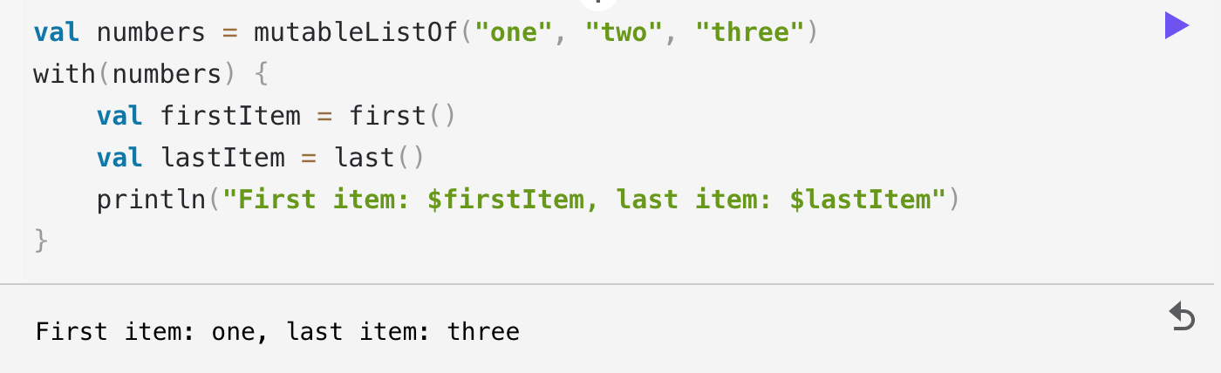

let：上下文对象可用作参数 (it)。返回值是 lambda 结果。let 可用于在调用链的结果上调用一个或多个函数。例如，以下代码打印集合上两个操作的结果：

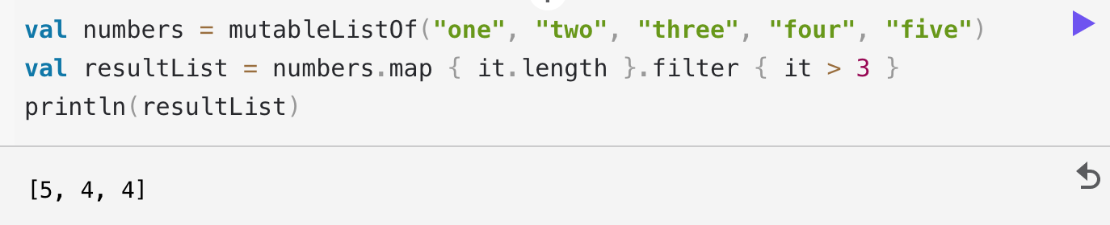

使用 let，你可以重写它：

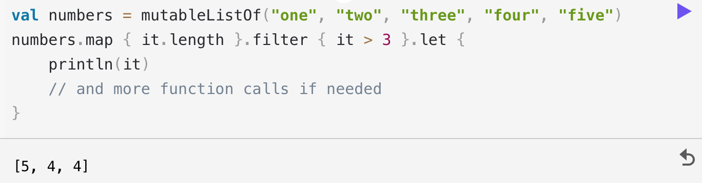

如果代码块包含一个以it作为参数的函数，则可以使用方法引用 (::) 而不是 lambda：

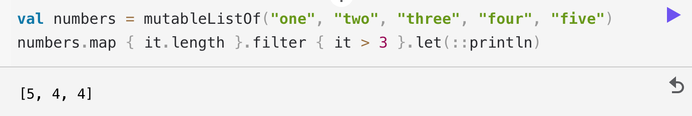

let 通常用于执行仅具有非空值的代码块。要对非空对象执行操作，请使用安全调用运算符 ?。在其上并使用其 lambda 中的操作调用 let。

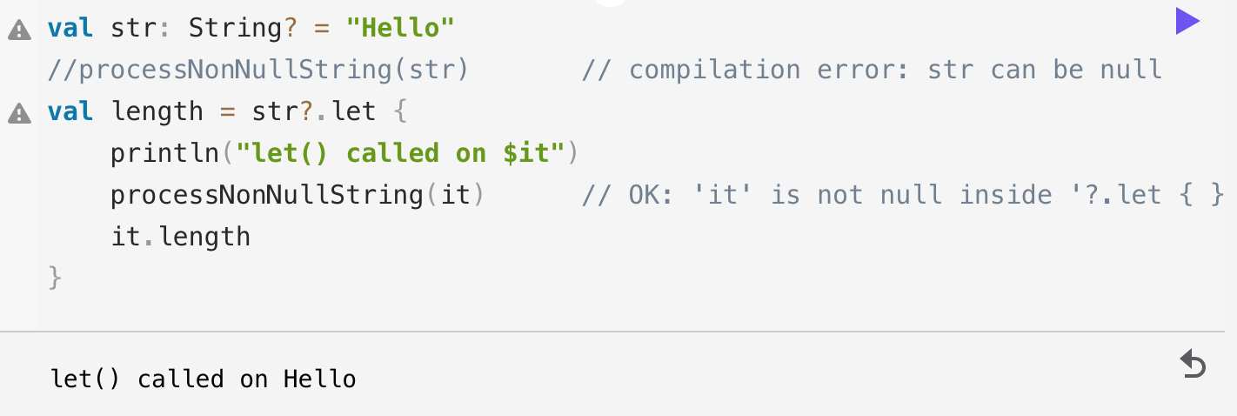

使用 let 的另一种情况是引入具有有限范围的局部变量以提高代码可读性。要为上下文对象定义新变量，请将其名称作为 lambda 参数提供，以便可以使用它而不是默认变量。

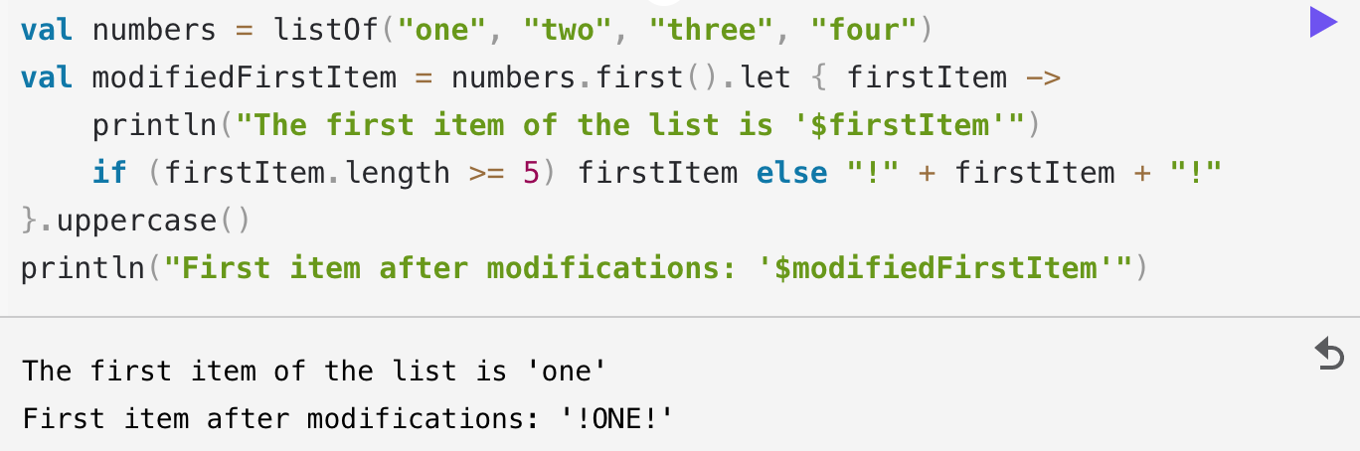

with：非扩展函数：上下文对象作为参数传递，但在 lambda 内部，它可用作接收器 (this)。返回值是 lambda 结果。

我们建议在不提供 lambda 结果的情况下调用上下文对象上的函数。在代码中，with 可以理解为“使用此对象，执行以下操作”。

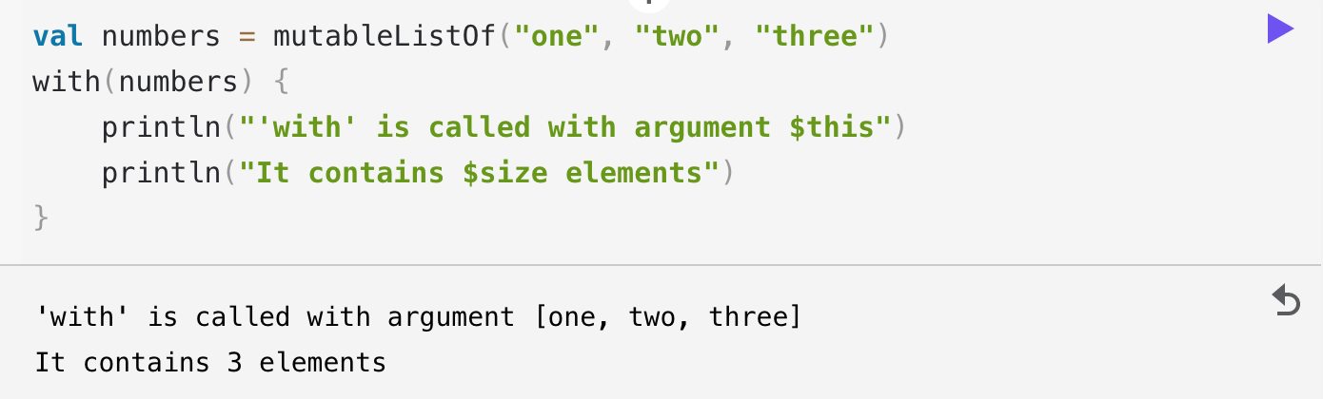

with 的另一个用例是引入一个辅助对象，其属性或函数将用于计算值。

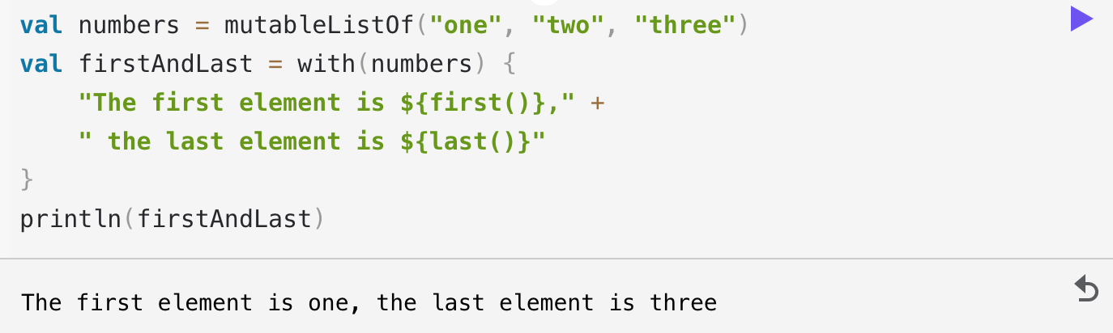

run：上下文对象可用作接收器 (this)。返回值是 lambda 结果。

run 的作用与 with 相同，但调用为 let - 作为上下文对象的扩展函数。

当您的 lambda 同时包含对象初始化和返回值的计算时，run 很有用。

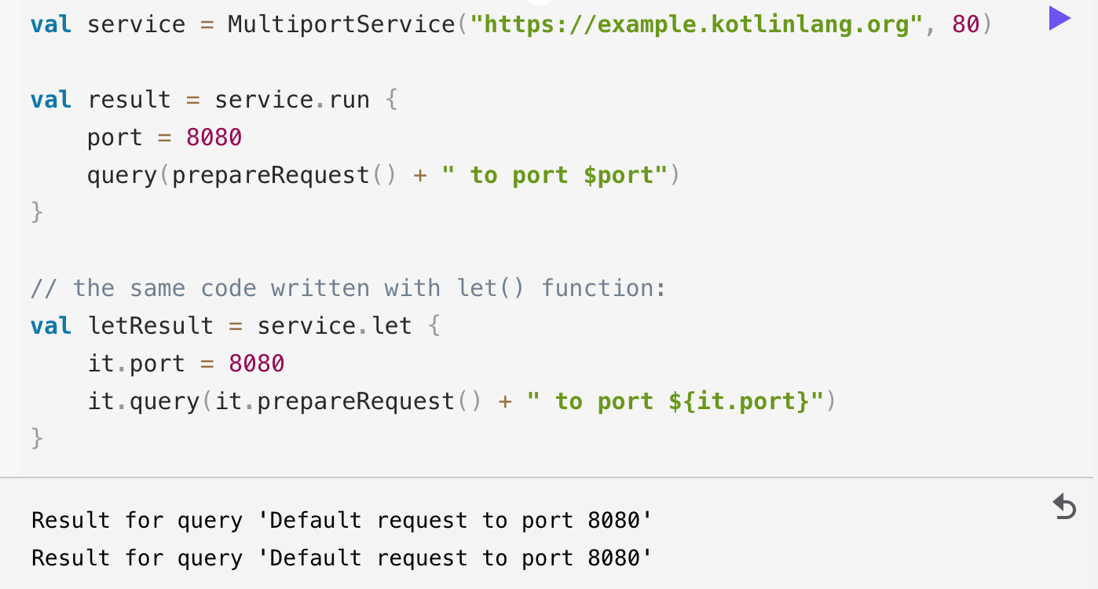

除了在接收器对象上调用 run 之外，您还可以将其用作非扩展函数。非扩展运行允许您在需要表达式的情况下执行由多个语句组成的块。

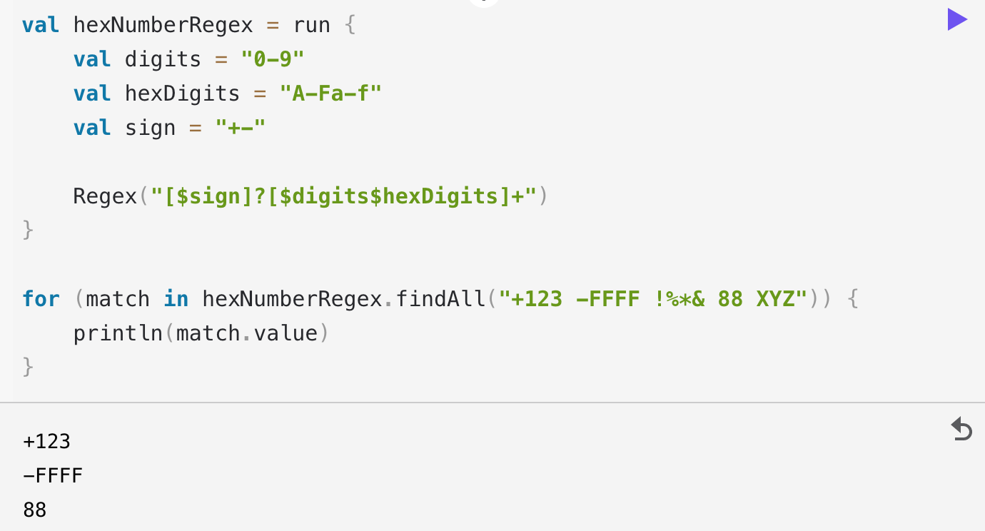

apply：上下文对象可用作接收器 (this)。返回值是对象本身。

对不返回值且主要对接收者对象的成员进行操作的代码块使用 apply。 apply 的常见情况是对象配置。此类调用可以理解为“将以下分配应用于对象”。

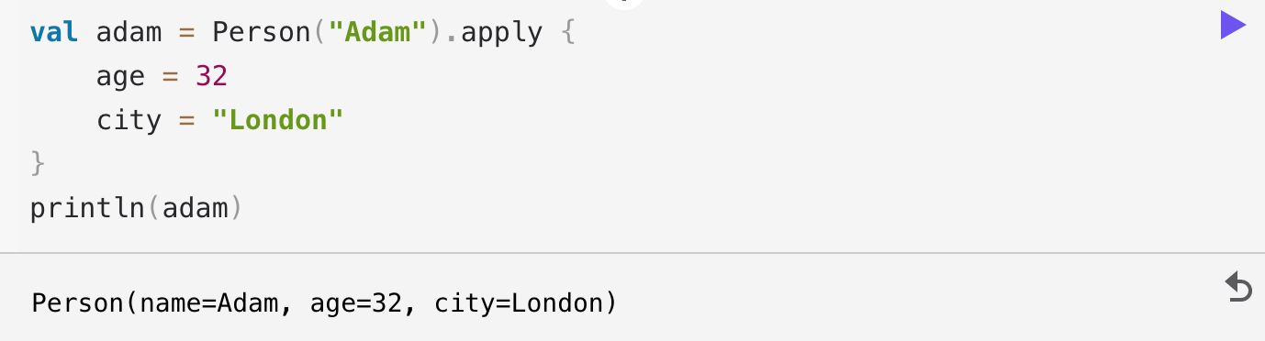

also：上下文对象可用作参数 (it)。返回值是对象本身。

also适用于执行一些将上下文对象作为参数的操作。also用于需要引用对象而不是其属性和函数的操作，或者不想从外部范围隐藏 this 引用时。

当在代码中看到also时，可以将其理解为“并且还对对象执行以下操作”。

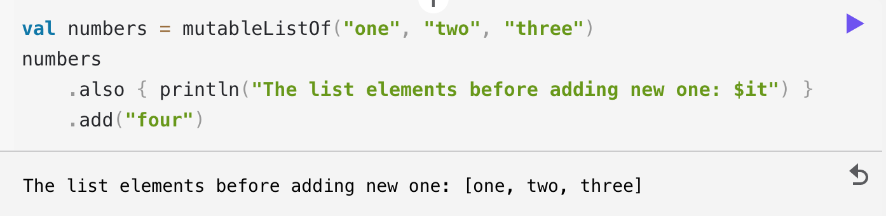

takeIf 和takeUnless：除了作用域函数，标准库还包含函数 takeIf 和 takeUnless。这些函数让您可以在调用链中嵌入对象状态检查。

当在提供了谓词的对象上调用时，如果它与谓词匹配，则 takeIf 返回此对象。否则，它返回 null。因此，takeIf 是针对单个对象的过滤函数。反过来，如果对象与谓词不匹配，则 takeUnless 返回对象，如果匹配则返回 null。该对象可用作 lambda 参数 (it)。

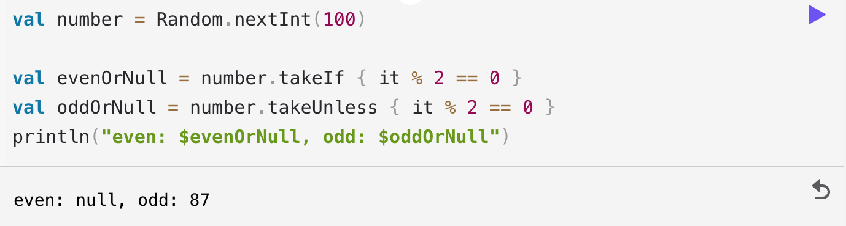

在 takeIf 和 takeUnless 之后链接其他函数时，不要忘记执行 null 检查或安全调用 (?.)，因为它们的返回值可以为 null。

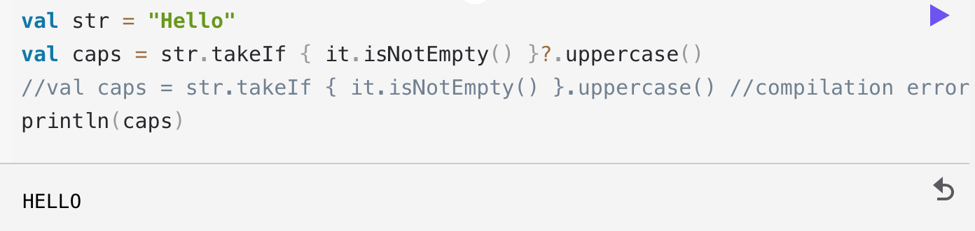

takeIf 和 takeUnless 与作用域函数一起特别有用。一个很好的例子是用 let 链接它们，以便在与给定谓词匹配的对象上运行代码块。为此，请在对象上调用 takeIf，然后使用安全调用 (?) 调用 let。对于与谓词不匹配的对象，takeIf 返回 null 并且不调用 let。

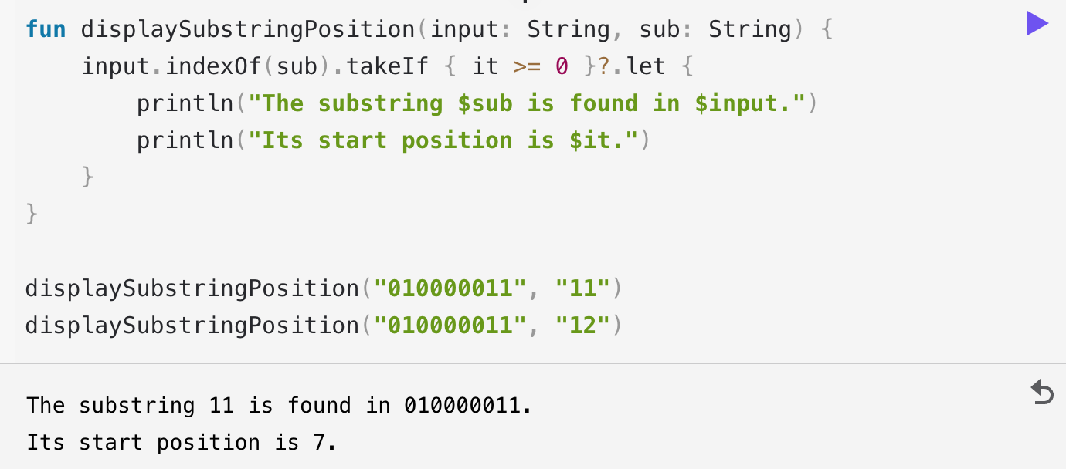

这是没有标准库函数的相同函数的外观：

